**TRƯỜNG ĐẠI HỌC CÔNG NGHIỆP HÀ NỘI**

**KHOA CÔNG NGHỆ THÔNG TIN**

========🙠🙡========



**ĐỒ ÁN TỐT NGHIỆP**

**NGÀNH: CÔNG NGHỆ THÔNG TIN**

**Đề tài:**

**XÂY DỰNG WEBSITE QUẢN LÍ BÁN HÀNG MÁY TÍNH CÔNG TY ĐOÀN DƯƠNG LAPTOP**

|  |  |
| --- | --- |
| Giảng viên hướng dẫn: | Ths. Trần Thanh Hùng |
| Sinh viên thực hiện: | Dương Văn Đoàn |
| Mã số sinh viên: | 1141460050 |
| Lớp: | CNTT1 - K11 |

Hà Nội, Năm 2020

**LỜI MỞ ĐẦU**

Ngày nay, công nghệ thông tin phát triển nhanh và đời sống của mọi người được nâng cao nên nhu cầu sử dụng, ứng dụng công nghệ thông tin vào cuộc sống ngày càng được chú trọng phát triển. Ngoài ra, Internet và các thiết bị công nghệ ngày càng phát triển và phổ biến với mọi người nên khi áp dụng quảng cáo, giới thiệu các sản phẩm trên Internet thì sẽ tiếp cận với nhiều người hơn. Qua đó, việc thiết kế các trang website cho các cửa hàng trở nên phổ biến.

Công ty Đoàn Dương Laptop là một công ty mới thành lập và đang phát triển. Do đó công ty muốn các sản phẩm được đến với nhiều khách hàng hơn nên cửa hàng cần một website để quảng cáo và giới thiệu sản phẩm đến các khách hàng.

Báo cáo đề tài đồ án tốt nghiệp gồm có 4 phần như sau:

**Phần 1:** Mở đầu.

**Phần 2:** Khảo sát hệ thống.

**Phần 3:**Thiết kế và cài đặt hệ thống.

**Phần 4:** Kết luận.

Qua quá trình thực hiện cài đặt, phân tích hệ thống, website đã hoàn thành các chức năng cơ bản của một website quản lí bán hàng. Nhưng khi thực hiện cũng còn nhiều thiếu sót và chưa hoàn chỉnh nên em mong các thầy, cô hướng dẫn và đưa ra các góp ý để em có thể hoàn thiện thêm sản phẩm. Cuối cùng, em cũng muốn gửi lời cảm ơn Ths.Trần Thanh Hùng đã hướng dẫn em trong thời gian qua để em có thể hoàn thiện sản phẩm và báo cáo đồ án tốt nghiệp. Em xin cảm ơn.

MỤC LỤC

DANH SÁCH HÌNH VẼ 6

DANH SÁCH CÁC BẢNG BIỂU 8

DANH SÁCH CÁC TỪ VIẾT TẮT 9

MỞ ĐẦU 10

Chương 1 - KHẢO SÁT HỆ THỐNG 11

1.1 Bài toán 11

1.2 Hoạt động nghiệp vụ của hệ thống 11

1.3 Chức năng yêu cầu của hệ thống 11

Chương 2 - PHÂN TÍCH HỆ THỐNG 12

2.1 Mô hình hóa use case 12

2.1.1 Xác định tác nhân 12

2.1.2 Xác định use case hệ thống 13

2.2 Phân rã một số use case hệ thống 14

2.3 Đặc tả use case 17

2.3.1 Use case đăng nhập 17

2.3.2 Use case đăng kí tài khoản 18

2.3.3 Use case quản lí tài khoản 19

2.3.4 Use case quản lí sản phẩm 22

2.3.5 Use case quản lí giỏ hàng 27

2.3.6 Use case quản lí đơn hàng 30

2.3.7 Use case quản lí nhân viên 33

2.3.8 Use case quản lí quảng cáo 39

2.3.9 Use case quản lí danh mục sản phẩm 42

2.3.10 Use case quản lí nhà cung cấp 46

2.3.11 Use case quản lí nhà kho 48

2.3.12 Use case thống kê 51

2.4 Phân tích use case 53

2.4.1 Biểu đồ lớp thực thể hệ thống 53

2.4.2 Use case đăng nhập 54

2.4.3 Use case đăng kí tài khoản 56

2.4.4 Use case quản lí nhân viên. 58

2.4.5 Use case quản lí sản phẩm. 60

2.4.6 Use case quản lí danh mục. 62

2.4.7 Use case quản lí nhà cung cấp. 64

2.4.8 Use case quản lí đơn hàng. 66

2.4.9 Use case quản lí kho. 68

2.4.10 Use case quản lí giỏ hàng. 70

2.4.11 Use case thống kê. 72

Chương 3 – THIẾT KẾ VÀ CÀI ĐẶT HỆ THỐNG 73

3.1 Thiết kế CSDL 73

3.1.1 Thiết kế bảng CSDL 73

3.1.2 Bảng diagram cơ sở dữ liệu. 76

3.2 Thiết kế giao diện 77

3.2.1 Màn hình trang chủ 77

3.2.2 Màn hình quản lý 77

3.2.3 Màn hình thanh toán. 78

3.2.4 Màn hình giỏ hàng. 78

3.2.5 Màn hình đăng nhập. 79

3.3 Cài đặt hệ thống 79

Chương 4 - KẾT LUẬN 79

4.1 Kết luận 79

4.2 Tài liệu tham khảo 80

# DANH SÁCH HÌNH VẼ

Hình ảnh 2.4.2.1‑1:Biểu đồ use case hệ thống 8

Hình ảnh 2.4.2.1‑1:Phân rã use case quản lí giỏ hàng 9

Hình ảnh 2.4.2.1‑2: Phân rã use case nhà cung cấp 9

Hình ảnh 2.4.2.1‑3:Phân rã use case quản lý tài khoản 10

Hình ảnh 2.4.2.1‑4: Phân rã use case quản lý quảng cáo 10

Hình ảnh 2.4.2.1‑5: Phân rã use case quản lý nhân viên 10

Hình ảnh 2.4.2.1‑6: Phân rã use case quản lý nhà kho 11

Hình ảnh 2.4.2.1‑7: Phân rã use case quản lý đơn hàng 11

Hình ảnh 2.4.2.1‑8: Phân rã use case quản lý danh mục 12

Hình ảnh 2.4.2.1‑9: Phân rã use case quản lý sản phẩm 12

Hình ảnh 2.4.2.1‑1: Biểu đồ lớp hệ thống 48

Hình ảnh 2.4.2.1‑1: Biểu đồ lớp use case đăng nhập 49

Hình ảnh 2.4.2.2‑1: Biểu đồ trình tự use case đăng nhập 50

Hình ảnh 2.4.3.1‑1: Biểu đồ lớp use case đăng kí 51

Hình ảnh 2.4.3.2‑1: Biểu đồ trình tự use case đăng ký 52

Hình ảnh 2.4.4.1‑1: Biểu đồ lớp quản lý nhân viên 53

Hình ảnh 2.4.4.2‑1: Biểu đồ trình tự quản lý nhân viên 54

Hình ảnh 2.4.5.1‑1: Biểu đồ lớp use case quản lý sản phẩm 55

Hình ảnh 2.4.5.2‑1: Biểu đồ trình tự quản lý sản phẩm 56

Hình ảnh 2.4.6.1‑1: Biểu đồ lớp use case quản lý danh mục 57

Hình ảnh 2.4.6.2‑1: Biểu đồ trình tự quản lý danh mục 58

Hình ảnh 2.4.7.1‑1: Biểu đồ lớp quản lý nhà cung cấp 59

Hình ảnh 2.4.7.2‑1: Biểu đồ trình tự quản lý nhà cung cấp 60

Hình ảnh 2.4.8.1‑1: Biểu đồ lớp quản lý đơn hàng 61

Hình ảnh 2.4.8.2‑1: Biểu đồ trình tự quản lý đơn hàng 62

Hình ảnh 2.4.9.1‑1: Biểu đồ lớp quản lý kho 63

Hình ảnh 2.4.9.2‑1: Biểu đồ trình tự quản lý kho 64

Hình ảnh 2.4.10.1‑1: Biểu đồ lớp quản lý giỏ hàng 65

Hình ảnh 2.4.10.2‑1: Biểu đồ trình tự quản lý giỏ hàng 66

Hình ảnh 2.4.11.1‑1: Biểu đồ lớp use case thống kê 67

Hình ảnh 2.4.11.2‑1: Biểu đồ trình tự use case thống kê 68

Hình ảnh 2.4.11.2‑1: Diagram 71

Hình ảnh 2.4.11.2‑1: Giao diện trang chủ 72

Hình ảnh 2.4.11.2‑1: Giao diện quản lý 72

Hình ảnh 2.4.11.2‑1: Giao diện thanh toán 73

Hình ảnh 2.4.11.2‑1: Giao diện giỏ hàng 73

Hình ảnh 2.4.11.2‑1: Giao diện đăng nhập 74

# DANH SÁCH CÁC BẢNG BIỂU

Bảng 3.1.1.1: Bảng User 67

Bảng 3.1.1.2: Bảng Danh mục 68

Bảng 3.1.1.3: Bảng sản phẩm 68

Bảng 3.1.1.4: Bảng hóa đơn 68

Bảng 3.1.1.5: Bảng chi tiết hóa đơn 69

Bảng 3.1.1.6: Bảng nhà cung cấp 69

Bảng 3.1.1.7: Bảng Quảng cáo 69

Bảng 3.1.1.8: Bảng kho 69

# DANH SÁCH CÁC TỪ VIẾT TẮT

|  |  |
| --- | --- |
| **Từ viết tắt** | **Ý nghĩa** |
| CSDL | Cơ sở dữ liệu |
| SP | Sản phẩm |
| QL | Quản lý |

# MỞ ĐẦU

1. Tên đề tài.

“ Xây dựng website quản lí bán hàng máy tính công ty Đoàn Dương Laptop ”.

1. Mục tiêu của đề tài.

* Tìm hiểu và sử dụng framework Spring của ngôn ngữ lập trình Java.
* Phân tích nghiệp vụ và thiết kế hệ thống quản lí website quản lí bán hàng máy tính của công ty Đoàn Dương Laptop để có thể thực hiện cài đặt hệ thống trên máy tính.
* Cài đặt website quản lí bán hàng máy tính công ty Đoàn Dương Laptop dựa trên những phân tích hệ thống đã được tìm hiểu.

1. Lý do chọn đề tài.

Công nghệ thông tin và Internet ngày càng phát triển và chiếm được vị trí quan trọng trong cuộc sống ngày nay. Mọi lĩnh vực đều áp dụng các giải pháp công nghệ thông tin để có thể quản lí hệ thống một cách nhanh chóng hiệu quả và giúp công ty phát triển nhanh hơn, phù hợp hơn với xu thế hiện nay.

Các công ty, cửa hàng đều có website riêng để phục vụ cho công việc quản lí và phát triển công ty hoặc để giới thiệu công ty, sản phẩm của công ty đến tay người tiêu dùng một cách nhanh hơn. Qua đó, các công ty đều có thể tiếp cận được nhiều đối tượng khách hàng hơn làm gia tăng khả năng mua hàng từ khách hàng. Ngoài ra, thương mại điện tự, mua hàng online ngày càng trở nên phổ biến và đang là một xu thế hiện nay. Do vậy, công ty Đoàn Dương Laptop muốn bắt kịp xu thế và phát triển công ty nên muốn thực hiện xây dựng một website bán hàng online.

Vì vậy, em chọn đề tài “ xây dựng website quản lí bán hàng máy tính công ty Đoàn Dương Laptop” để có thể hiểu thêm về quá trình phát triển một phần mềm và phân tích hệ thống phần mềm.

# Chương 1 - KHẢO SÁT HỆ THỐNG

## Bài toán

Bài toán: “ Xây dựng một website quản lí bán hàng máy tính cho công ty Đoàn Dương Laptop”. Website quản lí bán hàng máy tính sẽ quản lí các thông tin sản phẩm, thông tin đơn hàng của công ty để qua đó đưa những thông tin về sản phẩm đến với người tiêu dùng nhanh hơn thông qua mạng Internet. Sử dụng các giải pháp công nghệ thông tin vào hệ thống website bán hàng của công ty Đoàn Dương Laptop.

## Hoạt động nghiệp vụ của hệ thống

Công ty Đoàn Dương Laptop có những đối tượng tham gia vào sử dụng hệ thống website bán hàng như khách hàng, nhân viên, người quản trị với các chức năng khác nhau ở từng vị trí như đặt hàng, xem sản phẩm, thêm thông tin sản phẩm, kiểm tra đơn hàng …

* Khách hàng: là người sử dụng hệ thống để xem các thông tin sản phẩm và qua đó thực hiện mua hàng thông qua hệ thống, đăng kí tài khoản, đăng nhập hệ thống, quản lí thông tin tài khoản.
* Nhân viên: là nhân viên trong công ty tham gia vào hệ thống để có thể thực hiện chỉnh sửa các thông tin sản phẩm, kiểm tra đơn hàng của khách hàng và xác nhận lại đơn hàng.
* Người quản trị: là người quản trị hệ thống thực hiện nhiều tính năng hơn cả như tạo thêm thông tin nhân sự mới tham gia công ty, quản lí các chức năng khác của hệ thống.

## Chức năng yêu cầu của hệ thống

Công ty Đoàn Dương Laptop với những hoạt động nghiệp vụ hệ thống như xem thông tin sản phẩm, mua hàng, xem thông tin lịch sử đơn hàng, chỉnh sửa thông tin sản phẩm và kiểm tra đơn hàng nên qua đó hệ thống website bán hàng cần đảm bảo các tính năng cơ bản thường dùng và một số tính năng dựa vào đánh giá sơ bộ hệ thống công ty Đoàn Dương Laptop. Do vậy hệ thống website xây dựng phải đảm bảo các chức năng sau:

* Đăng kí, đăng nhập hệ thống website: các user truy cập vào trang chủ hệ thống nếu muốn mua hàng thì khách hàng cần phải đăng nhập vào hệ thống để có thể mua hàng online.
* Quản lí nhân viên: người quản trị hệ thống đăng nhập vào hệ thống để có thể thực hiện.
* Quản lí sản phẩm: người quản trị và nhân viên có thêm sửa xóa các thông tin sản phẩm khi cần thiết.
* Quản lí danh mục hàng hóa: người quản trị và nhân viên có thể thêm sửa xóa các danh mục sản phẩm công ty.
* Quản lí hãng sản xuất, nhà cung cấp: thêm sửa xóa các thông tin về các hãng sản xuất, cung cấp sản phẩm cho công ty.
* Quản lí đơn hàng: người quản trị và nhân viên có thể xem xét các đơn hàng và xác nhận các đơn hàng.
* Giỏ hàng: có chức năng thêm các sản phẩm vào giỏ hàng của khách hàng khi khách hàng đang mua hàng.
* Quản lí thông tin tài khoản: mỗi người sử dụng hệ thống đều có thể chỉnh sửa, cập nhật lại thông tin tài khoản khi cần thiết.
* Thống kê: thống kê các doanh thu, các sản phẩm sắp hết và các sản phẩm được mua nhiều.
* Quản lí các quảng cáo chạy trên website bán hàng.
* Quản lí kho để có thể kiểm tra số lượng hàng hóa còn trong kho hay là đã hết hàng trong kho.

# Chương 2 ­ - PHÂN TÍCH HỆ THỐNG



## Mô hình hóa use case

### Xác định tác nhân

Các tác nhân của hệ thống website quản lí bán hàng online công ty Đoàn Dương Laptop là:

* Khách hàng: là người mua hàng muốn sử dụng website để tìm kiếm thông tin sản phẩm và đặt hàng trên hệ thống.
* Nhân viên: là người thực hiện các chức năng quản lí tài khoản, quản lí đơn hàng, quản lí danh mục, quản lí kho, quản lí quảng cáo, quản lí sản phẩm, quản lí nhà cung cấp.
* Người quản trị: là người quản trị hệ thống thực hiện các chức năng quản quản lí tài khoản, quản lí đơn hàng, quản lí danh mục, quản lí kho, quản lí quảng cáo, quản lí sản phẩm, quản lí nhà cung cấp, thống kê.

### Xác định use case hệ thống

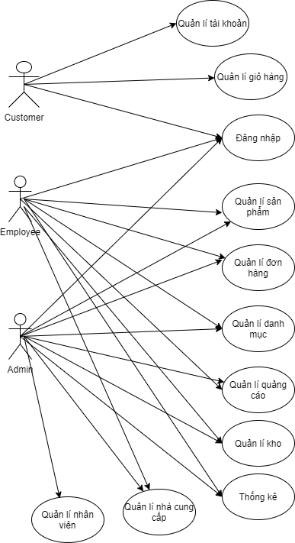

Hình ảnh 2.4.2.1‑1:Biểu đồ use case hệ thống

## Phân rã một số use case hệ thống

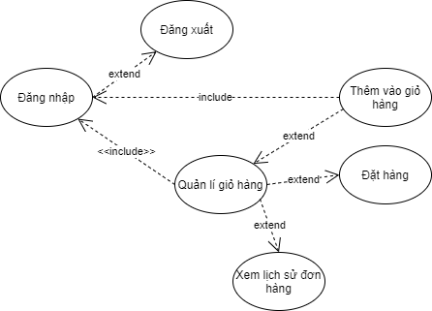

Hình ảnh 2.4.2.1‑1:Phân rã use case quản lí giỏ hàng

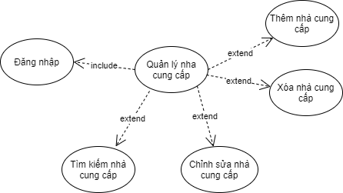

Hình ảnh 2.4.2.1‑2: Phân rã use case nhà cung cấp

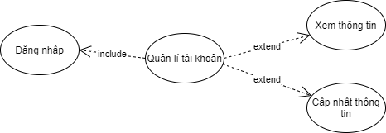

Hình ảnh 2.4.2.1‑3:Phân rã use case quản lý tài khoản

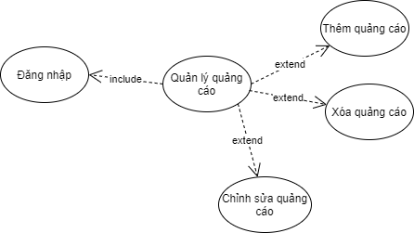

Hình ảnh 2.4.2.1‑4: Phân rã use case quản lý quảng cáo

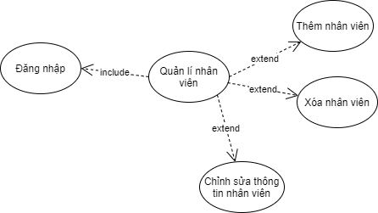

Hình ảnh 2.4.2.1‑5: Phân rã use case quản lý nhân viên

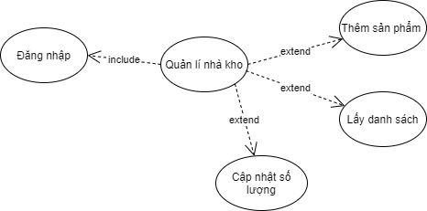

Hình ảnh 2.4.2.1‑6: Phân rã use case quản lý nhà kho

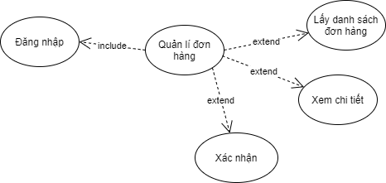

Hình ảnh 2.4.2.1‑7: Phân rã use case quản lý đơn hàng

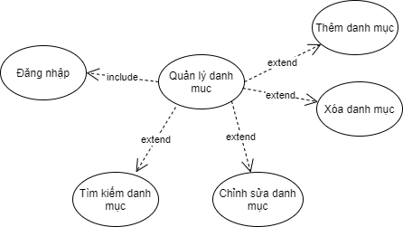

Hình ảnh 2.4.2.1‑8: Phân rã use case quản lý danh mục

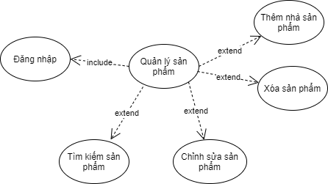

Hình ảnh 2.4.2.1‑9: Phân rã use case quản lý sản phẩm

## Đặc tả use case

### Use case đăng nhập

|  |  |
| --- | --- |
| **Use case “ Đăng nhập hệ thống ”** | |
| Mô tả use case: | Để người dùng truy cập vào hệ thống sử dụng một số chức năng của hệ thống (Customer,Admin, Employee). |
| Luồng cơ bản: | 1: Người dùng kích vào button “Sign in”. Hệ thống hiển thị form đăng nhập cho người dùng.  2:Người dùng nhập form đăng nhập và nhấn nút Sign in. Hệ thống kiểm tra form có hợp lệ hay không  3: Form đăng nhập hợp lệ thì hệ thống truy cập vào bảng User trong CSDL để kiểm tra tài khoản có hợp lệ không?  4: Tài khoản hợp lệ thì hệ thống chuyển trang chủ của hệ thống.  5: Kết thúc use case. |
| Luồng rẽ nhánh: | 2: Form không hợp lệ thì hệ thống thông báo cho người dùng và cho phép người nhập lại và dừng submit form đăng nhập.  3: Khi tài khoản không hợp lệ thì hệ thống thông báo cho người dùng và quay lại màn hình form đăng nhập để người dùng nhập lại thông tin. |
| Yêu cầu đặc biệt: | Không có. |
| Tiền điều kiện: | Người dùng phải có tài khoản của hệ thống |
| Hậu điều kiện: | Không có. |
| Điểm mở rộng: | Nếu chưa có tài khoản, người dùng muốn tạo tài khoản thì nhấn Sign up để đăng kí tài khoản. |

### Use case đăng kí tài khoản

|  |  |
| --- | --- |
| **Use case “ Đăng kí tài khoản ”** | |
| Mô tả: | Use case cho phép khách hàng đăng kí tài khoản để tạo tài khoản để truy cập vào hệ thống của cửa hàng. |
| Luồng chính: | 1: Use case bắt đầu khi khách hàng chọn đăng kí ở màn hình .Hệ thống sẽ hiển thị form đăng kí để người dùng nhập thông tin đăng kí. Form đăng kí gồm có username( mail), password, name.  2: Người dùng nhập các thông tin vào form đăng nhập. Khi người dùng nhấn nút Sign up để đăng kí tài khoản. Hệ thống kiểm tra form và tiến hành kiểm tra tài khoản đã tồn tại hay chưa?  3: Khi form đã đúng thì hệ thống sẽ truy cập vào bảng User ở trong CSDL để kiểm tra xem tài khoản đã tồn tại hay chưa?  4: Tài khoản chưa tồn tại thì hệ thống truy cập vào CSDL để tạo tài khoản với thông tin nhận được. Sau đó đưa ra thông báo ra màn hình là “Tạo tài khoản thành công”.  5:Use case kết thúc. |
| Luồng rẽ nhánh: | 3:Nếu form đăng kí chưa hợp lệ ( định dạng email, số lượng kí tự..) thì hệ thống đưa ra thông báo cho người dùng bằng cách tô màu đỏ vào input nhập dữ liệu không hợp lệ và dừng submit thông tin.  4: Khi tài khoản đã tồn tại thì đưa thông báo tài khoản đã tồn tại cho người dùng.  Khi mất kết nối với CSDL thì thông báo cho người dùng biết. |
| Yêu cầu đặc biệt: | Đảm bảo dữ liệu được cập nhật đúng vào CSDL. |
| Tiền điều kiện: | Không có. |
| Hậu điều kiện: | Không có. |
| Điểm mở rộng: | Người dùng có thể sử dụng tài khoản để đăng nhập ở màn hình Sign in. |

### Use case quản lí tài khoản

|  |  |
| --- | --- |
| **Use case “ Chỉnh sửa thông tin tài khoản ”.** | |
| Mô tả use case: | Use case chỉnh sửa thông tin người dùng cho phép người dùng chỉnh sửa thông tin. |
| Luồng cơ bản: | 1: Use case bắt đầu khi người sử dụng nhấn nút “Cập nhật” trên thanh menu con hoặc “Tài khoản” trên thanh menu . Hệ thống sẽ kiểm tra tài khoản đã đăng nhập hệ thống ?  2: Người dùng đã đăng nhập hệ thống thì hệ thống sẽ vào trong bảng User trong CSDL để lấy thông tin dữ liệu đưa ra màn hình cho người sử dụng dưới dạng form.  3: Người dùng nhập các dữ liệu thay đổi và nhấn button “Cập nhât” để cập nhật. Hệ thống kiểm tra dữ liệu hợp lệ không?  4: Dữ liệu hợp lệ thì hệ thống truy cập vào bảng User để cập nhật dữ liệu trong CSDL và lấy thông tin sau khi đã cập nhật hiển thị cho người dùng dưới dạng form.  5: Use case kết thúc. |
| Luồng rẽ nhánh: | 1: Người dùng chưa đăng nhập vào hệ thống thì hệ thống chuyển sang màn hình Login của hệ thống.  2:Dữ liệu trong form cập nhật dữ liệu không hợp lệ thì quay lại form đăng nhập và đánh dấu các trường dữ liệu không hợp lệ cho người dùng nhập lại dữ liệu. |
| Yêu cầu đặc biệt: | Dữ liệu được cập nhật chính xác vào các bảng trong CSDL |
| Tiền điều kiện: | Người dùng phải đăng nhập vào hệ thống để sử dụng use case. |
| Hậu điều kiện: | Dữ liệu được cập nhật chính xác trong bảng User trong CSDL. |
| Điểm mở rộng: | Không có. |

|  |  |
| --- | --- |
| **Use case “ Xem thông tin tài khoản”** | |
| Mô tả use case: | Use case Xem thông tin tài khoản: cho phép người dùng xem thông tin cá nhân về tài khoản. |
| Luồng cơ bản: | 1: Khi người dùng nhấn vào “Tài khoản” trên thanh menu thì hệ thống kiểm tra xem người dùng đã đăng nhập vào hệ thống chưa.  2: Khi người dùng đã đăng nhập hệ thống thì hệ thống hiển thị menu con. Người dùng nhấn “Thông tin tài khoản” trên menu con thì hệ thống sẽ truy cập vào bảng User trong CSDL để lấy thông tin tài khoản đưa ra màn hình như ( image, name, gender,….)  3:Use case kết thúc. |
| Luồng rẽ nhánh: | 1: Người dùng chưa đăng nhập vào hệ thống thì hệ thống sẽ chuyển sang trang Login để người dùng đăng nhập. |
| Yêu cầu đặc biệt: | Không có. |
| Tiền điều kiện: | Người dùng phải login vào hệ thống để sử dụng use case. |
| Hậu điều kiện: | Các thông tin hiển thị chính xác và các khung nhìn khác nhau. |
| Điểm mở rộng: | Sau khi xem thông tin thì người dùng có thể chỉnh sửa thông tin thông tin qua nút “Cập nhật thông tin” trên màn hình. |

|  |  |
| --- | --- |
| **Use case “Xem lịch sử đơn hàng”** | |
| Mô tả use case: | Use case cho phép khách hàng xem các đơn hàng đã được mua ở cửa hàng. |
| Luồng cơ bản: | 1: Khi khách hàng nhấn nút “”Đơn hàng” trên thanh menu con thì hệ thống truy cập vào các bảng Order và OrderDetail và User để hiển thị thông tin các đơn hàng theo dạng bảng danh sách các đơn hàng được sắp xếp theo thời gian giảm dần.  2:Khách hàng chọn vào một đơn hàng và nhấn nút “Xem chi tiết” thì hệ thống truy cập vào các bảng dữ liệu Order và Order Detail trong CSDL và hiển thị các thông tin của đơn hàng.  3:Use case kết thúc. |
| Luồng rẽ nhánh: | Khi mất kết nối với CSDL thì thông báo với khách hàng. |
| Yêu cầu đặc biệt: | Không có. |
| Tiền điều kiện: | Khách hàng phải đăng nhập vào hệ thống. |
| Hậu điều kiện: | Không có. |
| Điểm mở rộng: | Không có. |

### Use case quản lí sản phẩm

|  |  |
| --- | --- |
| **Use case “ Lấy danh sách các sản phẩm ”** | |
| Mô tả use case: | Use case “ Lấy danh sách các sản phẩm ” cho phép Admin lấy danh sách các sản phẩm. |
| Luồng cơ bản: | 1:Khi Admin nhấn vào “Quản lí sản phẩm” thì hệ thống lấy thông tin của các sản phẩm ở các bảng Product để đưa ra màn hình dưới dạng bảng có phân trang ( size=5) được sắp xếp theo thứ tự tên sản phẩm từ A-Z;  2.Use case kết thúc |
| Luồng rẽ nhánh: | 1: Ở bước 1 hệ thống kiểm tra thấy người sử dụng chưa đăng nhập thì hệ thống sẽ chuyển sang màn hình Login để đăng nhập vào hệ thống.  2: Khi Admin chuyển trang thì tải lại dữ liệu cho trang. |
| Yêu cầu đặc biệt: | Không có |
| Tiền điều kiện: | Admin phải đăng nhập vào hệ thống. |
| Hậu điều kiện: | Dữ liệu bảng Product cũng phải được cập nhật đồng thời. |
| Điểm mở rộng: | 1:Khi Admin nhấn Add thì chuyển sang màn hình thêm sản phẩm.  2:Khi Admin nhấn Delete thì hiển thị thông báo xác nhận xóa sản phẩm.  3: Khi nhấn Edit thì chuyển sang màn hình chỉnh sửa sản phẩm.  4: Khi nhấn Search thì tìm kiếm sản phẩm và hiển thị trên màn hình |

|  |  |
| --- | --- |
| **Use case “ Tìm kiếm sản phẩm ”** | |
| Mô tả use case: | Use case “ Tìm kiếm sản phẩm ” cho phép Admin tìm kiếm sản phẩm theo các kiểu loại. |
| Luồng cơ bản: | 1:Khi Admin gõ các từ khóa sau đó nhấn Search thì hệ thống truy cập các bảng Product để tìm kiếm các sản phẩm thỏa mãn. Sau đó hiển thị kết quả dưới dạng bảng tại màn hình danh sách sản phẩm. |
| Luồng rẽ nhánh: | 1: Ở bước 1 hệ thống kiểm tra thấy người sử dụng chưa đăng nhập thì hệ thống sẽ chuyển sang màn hình Login để đăng nhập vào hệ thống.  2: Khi Admin chuyển trang thì tải lại dữ liệu cho trang. |
| Yêu cầu đặc biệt: | Không có |
| Tiền điều kiện: | Admin phải đăng nhập vào hệ thống. |
| Hậu điều kiện: | Dữ liệu bảng Product cũng phải được cập nhật đồng thời. |
| Điểm mở rộng: | 1:Khi Admin nhấn Add thì chuyển sang màn hình thêm sản phẩm.  2:Khi Admin nhấn Delete thì hiển thị thông báo xác nhận xóa sản phẩm.  3: Khi nhấn Edit thì chuyển sang màn hình chỉnh sửa sản phẩm.  4: Khi nhấn Search thì tìm kiếm sản phẩm và hiển thị trên màn hình |

|  |  |
| --- | --- |
| **Use case “ Thêm sản phẩm ”** | |
| Mô tả use case: | Use case “ Thêm sản phẩm ” cho phép Admin thêm sản phẩm mới. |
| Luồng cơ bản: | 1:Use case bắt đầu khi Admin chọn quản lí sản phẩm trên menu. Hệ thống sẽ truy cập vào các bảng Product để lấy ra danh sách các sản phẩm và hiển thị ra màn hình dưới dạng bảng.  2:Admin nhấn nút Add trên màn hình thì hệ thống hiển thị form chứ các thông tin về sản phẩm để admin điền các thông tin.  3.Admin nhấn Create thì hệ thống kiểm tra dữ liệu hợp lệ hay không? Dữ liệu hợp lệ thì hệ thống kiểm tra xem có tồn tại sản phẩm hay chưa?  4: Khi sản phẩm chưa tồn tại thì hệ thống truy cập vào các bảng Product để tạo các thông tin sản phẩm. Cuối cùng thông báo kết quả dưới dạng thông báo.  5:Use case kết thúc. |
| Luồng rẽ nhánh: | 1: Ở bước 1 hệ thống kiểm tra thấy người sử dụng chưa đăng nhập thì hệ thống sẽ chuyển sang màn hình Login để đăng nhập vào hệ thống.  2: Ở bước 3 dữ liệu không hợp lệ thì thông báo cho admin biết dữ liệu không hợp lệ và dừng submit thông tin sản phẩm.  3: Ở bước 3 sản phẩm đã tồn tại thì thông báo cho admin là “sản phẩm đã tồn tại”. |
| Yêu cầu đặc biệt: | Không có |
| Tiền điều kiện: | Admin phải đăng nhập vào hệ thống. |
| Hậu điều kiện: | Dữ liệu bảng Product cũng phải được cập nhật đồng thời. |
| Điểm mở rộng: | Không có. |

| **Use case “ Chỉnh sửa sản phẩm ”** | |
| --- | --- |
| Mô tả use case: | Use case “ Chỉnh sửa sản phẩm ” cho phép Admin chỉnh sửa |
| Luồng cơ bản: | 1:Khi admin chọn 1 sản phẩm và nhấn Edit button ở danh sách các sản phẩm thì hệ thống truy cập vào bảng CSDL Product để lây thông tin sản phẩm hiển thị lên form cập nhât thông tin.  2.Admin nhập các thông tin về sản phẩm và nhấn nút Update thì hệ thống kiểm tra dữ liệu hợp lệ? Khi dữ liệu hợp lệ thì hệ thống cập nhật dữ liệu vào các bảng dữ liệu. Sau đó cho danh sách các sản phẩm đưa ra màn hình dưới dạng danh sách.  3:Use case kết thúc |
| Luồng rẽ nhánh: | 1: Ở bước 1 hệ thống kiểm tra thấy người sử dụng chưa đăng nhập thì hệ thống sẽ chuyển sang màn hình Login để đăng nhập vào hệ thống.  2: Ở bước 2 dữ liệu không hợp lệ thì thông báo cho admin biết dữ liệu không hợp lệ và dừng submit thông tin sản phẩm.  3: Ở bước 2 nếu Admin nhấn Cancel thì quay lại màn hình danh sách các sản phẩm. |
| Yêu cầu đặc biệt: | Không có |
| Tiền điều kiện: | Admin phải đăng nhập vào hệ thống. |
| Hậu điều kiện: | Dữ liệu bảng Product cũng phải được cập nhật đồng thời. |
| Điểm mở rộng: | Không có. |

|  |  |
| --- | --- |
| **Use case “Xóa sản phẩm”** | |
| Mô tả use case: | Use case “ Xóa sản phẩm ” cho phép Admin xóa sản phẩm. |
| Luồng cơ bản: | 1:Khi admin chọn 1 sản phẩm và nhấn Delete button ở danh sách các sản phẩm thì hệ thống đưa ra màn hình thông báo yêu cầu admin xác nhận.  2:Admin chọn Delete thì hệ thống tiến hành cập nhật trạng thái của sản phẩm deleted là 1.Sau đó trở về màn hình danh sách sản phẩm.  3: Use case kết thúc. |
| Luồng rẽ nhánh: | 1: Ở bước 1 hệ thống kiểm tra thấy người sử dụng chưa đăng nhập thì hệ thống sẽ chuyển sang màn hình Login để đăng nhập vào hệ thống.  2: Ở bước 2 Admin chọn Cancel thì hủy xóa sản phẩm. |
| Yêu cầu đặc biệt: | Không có |
| Tiền điều kiện: | Admin phải đăng nhập vào hệ thống. |
| Hậu điều kiện: | Dữ liệu bảng Product cũng phải được cập nhật đồng thời. |
| Điểm mở rộng: | Không có. |

|  |  |
| --- | --- |
| **Use case “Xem chi tiết sản phẩm”** | |
| Mô tả use case: | Use case “ Xem chi tiết sản phẩm ” cho phép Admin chỉnh sửa |
| Luồng cơ bản: | 1:Khi admin chọn 1 sản phẩm và nhấn View button ở danh sách các sản phẩm thì hệ thống truy cập vào bảng CSDL Product để lấy thông tin sản phẩm hiển thị lên màn hình thông tin của sản phẩm.  2.Admin nhấn OK để quay lại màn hình danh sách các sản phẩm. |
| Luồng rẽ nhánh: | 1: Ở bước 1 hệ thống kiểm tra thấy người sử dụng chưa đăng nhập thì hệ thống sẽ chuyển sang màn hình Login để đăng nhập vào hệ thống. |
| Yêu cầu đặc biệt: | Không có |
| Tiền điều kiện: | Admin phải đăng nhập vào hệ thống. |
| Hậu điều kiện: | Dữ liệu bảng Product cũng phải được cập nhật đồng thời. |
| Điểm mở rộng: | Không có. |

### Use case quản lí giỏ hàng

|  |  |
| --- | --- |
| **Use case “ Xem chi tiết giỏ hàng”** | |
| Mô tả use case: | Use case “ Xem chi tiết giỏ hàng” cho phép xem các danh sách các sản phẩm trong giỏ hàng. |
| Luồng cơ bản: | 1: Khi khách hàng kích vào button “Giỏ hàng” trên menu thì hệ thống kiểm tra xem khách hàng đã đăng nhập vào hệ thống hay chưa?  2: Khi khách hàng đã đăng nhập hệ thống thì sẽ hệ thống sẽ truy cập vào bảng Order và OrderDetail để lấy thông tin giỏ hàng cho khách hàng và hiển thị trên màn hình.  3:Use case kết thúc |
| Luồng rẽ nhánh: | 1: Khi khách hàng chưa đăng nhập vào hệ thống thì chuyển sang màn hình Login để khách hàng tiến hành đăng nhập hệ thống.  2:Khi mất kết nối với CSDL thì đưa ra thông báo cho khách hàng. |
| Yêu cầu đặc biệt: | Không có. |
| Tiền điều kiện: | Khách hàng phải đăng nhập vào hệ thống. |
| Hậu điều kiện: | Không có. |
| Điểm mở rộng: | 1:Khi chỉnh sửa thì người dùng có thể lưu thay đổi thông tin giỏ hàng thông qua nút Update.  2:Khi khách hàng muốn thanh toán đơn hàng thì nhấn nút “Đặt hàng” trên màn hình. |

|  |  |
| --- | --- |
| **Use case “ Thêm vào giỏ hàng”** | |
| Mô tả use case: | Use case “ Thêm vào giỏ hàng” cho phép khách hàng thêm sản phẩm vào giỏ hàng. |
| Luồng cơ bản: | 1: Khi khách hàng kích vào nút “ Add to Cart ” của sản phẩm trên trang chủ thì hệ thống kiểm tra xem khách hàng đã đăng nhập vào hệ thống hay chưa?  2: Khi khách hàng đã đăng nhập hệ thống thì sẽ hệ thống hiển thị thông báo để người dùng nhập số lượng sản phẩm muốn mua.  3: Khi khách hàng nhấn “Thêm” thì hệ thống kiểm tra dữ liệu số lượng có hợp lệ hay không?  4:Khi dữ liệu hợp lệ thì hệ thống sẽ truy cập vào bảng Order và OrderDetail và thêm sản phẩm vào các bảng và cập nhật lại thông tin. Cuối cùng đưa ra thông báo thêm thành công cho người dùng và hỏi người dùng tiếp tục mua hàng hay vào giỏ hàng?  5: Khách hàng nhấn tiếp tục để tiếp tục xem các sản phẩm.  6:Use case kết thúc |
| Luồng rẽ nhánh: | 1:Khi khách hàng chưa đăng nhập vào hệ thống thì chuyển sang màn hình Login để khách hàng tiến hành đăng nhập hệ thống.  3:Khách hàng nhấn Cancel thì hệ thống đóng thông báo và không thêm sản phẩm vào giỏ hàng.  4: Khi dữ liệu không hợp lệ thì thông báo để khách hàng nhập lại.  5:Khi khách hàng nhấn “Giỏ hàng” thì chuyển sang màn hình “ Xem chi tiết giỏ hàng”.  6:Khi mất kết nối với CSDL thì đưa ra thông báo cho khách hàng. |
| Yêu cầu đặc biệt: | Không có. |
| Tiền điều kiện: | Khách hàng phải đăng nhập vào hệ thống. |
| Hậu điều kiện: | Dữ liệu giỏ hàng được cập nhật ngay khi khách hàng nhấn thêm vào giỏ hàng. |
| Điểm mở rộng: | 1:Khi khách hàng nhấn giỏ hàng ở bước 4 thì sẽ chuyển sang màn hình “ Xem chi tiết của giỏ hàng”. |

|  |  |
| --- | --- |
| **Use case “ Chỉnh sửa giỏ hàng”** | |
| Mô tả use case: | Use case “ Chỉnh sửa giỏ hàng” cho phép khách hàng chỉnh sửa giỏ hàng. |
| Luồng cơ bản: | 1: Khi khách hàng chỉnh sửa sản phẩm trên màn hình xem chi tiết giỏ hàng thì hệ thống kiểm tra xem khách hàng đã đăng nhập vào hệ thống hay chưa?  2: Khi khách hàng đã đăng nhập hệ thống thì khi người dùng nhấn Update thì hệ thống kiểm tra dữ liệu giỏ hàng hợp lệ hay chưa.  3:Khi dữ liệu hợp lệ thì hệ thống sẽ truy cập vào bảng Order và OrderDetail và cập nhật lại thông tin. Cuối cùng đưa ra thông báo cập nhật thành công.  4:Use case kết thúc |
| Luồng rẽ nhánh: | 1:Khi khách hàng chưa đăng nhập vào hệ thống thì chuyển sang màn hình Login để khách hàng tiến hành đăng nhập hệ thống.  2: Khi dữ liệu không hợp lệ thì thông báo để khách hàng nhập lại.  3:Khách hàng nhấn Cancel ở bước 2 thì hệ thống quay lại trang chủ.  4:Khi mất kết nối với CSDL thì đưa ra thông báo cho khách hàng. |
| Yêu cầu đặc biệt: | Không có. |
| Tiền điều kiện: | Khách hàng phải đăng nhập vào hệ thống. |
| Hậu điều kiện: | Dữ liệu giỏ hàng được cập nhật ngay khi khách hàng button Update. |
| Điểm mở rộng: | Không có. |

|  |  |
| --- | --- |
| **Use case “ Mua hàng”** | |
| Mô tả use case: | Use case “ Mua hàng” cho phép khách hàng mua hàng các sản phẩm ở giỏ hàng. |
| Luồng cơ bản: | 1: Khi khách hàng kích nút thanh toán “Đặt hàng" ở màn hình chi tiết giỏ hàng thì hệ thống kiểm tra số lượng sản phẩm có hợp lệ hay không?  2: Khi dữ liệu hợp lệ thì hệ thống truy cập vào trong bảng Order và OrderDetail để cập nhật dữ liệu và thông báo đặt hàng thành công.  3:Khách hàng nhấn OK thì hệ thống hiển thị thông tin chi tiết đơn hàng cho khách hàng.  4: Khách hàng nhấn OK để quay về màn hình trang chủ.  5: Use case kết thúc |
| Luồng rẽ nhánh: | 1:Khi khách hàng chưa đăng nhập vào hệ thống thì chuyển sang màn hình Login để khách hàng tiến hành đăng nhập hệ thống.  2: Khi dữ liệu không hợp lệ ở bước 2 thì thông báo để khách hàng nhập lại.  3:Khi khách hàng nhấn “Xem lịch sử đơn hàng” ở bước 3 thì chuyển sang màn hình “ Xem đơn hàng”.  4:Khi mất kết nối với CSDL thì đưa ra thông báo cho khách hàng. |
| Yêu cầu đặc biệt: | Không có. |
| Tiền điều kiện: | Khách hàng phải đăng nhập vào hệ thống. |
| Hậu điều kiện: | Dữ liệu bảng Product cũng phải được cập nhật đồng thời. |
| Điểm mở rộng: | 1:Khi khách hàng nhấn Lịch sử đơn hàng ở bước 4 thì sẽ chuyển sang màn hình “ Xem lịch sử đơn hàng”. |

### Use case quản lí đơn hàng

|  |  |
| --- | --- |
| **Use case “ Danh sách đơn hàng”** | |
| Mô tả use case: | Use case “ Danh sách các đơn hàng ” cho phép Admin xem danh sách các đơn hàng. |
| Luồng cơ bản: | 1: Khi Admin chọn “Quản lí đơn hàng” trên menu của màn hình thì hệ thống truy cập vào CSDL để lấy danh sách các đơn hàng và hiển thị dưới dạng bảng trên màn hình có phân trang (size=5) và được sắp xếp theo thời gian.  2:Use case kết thúc. |
| Luồng rẽ nhánh: | 1: Ở bước 1 hệ thống kiểm tra thấy người sử dụng chưa đăng nhập thì hệ thống sẽ chuyển sang màn hình Login để đăng nhập vào hệ thống.  2: Khi chuyển trang thì dữ liệu được tải vào danh sách. |
| Yêu cầu đặc biệt: | Không có |
| Tiền điều kiện: | Admin phải đăng nhập vào hệ thống. |
| Hậu điều kiện: | Không có. |
| Điểm mở rộng: | 1: Khi nhấn Search thì hệ thống sẽ tìm kiếm đơn hàng.  2.Khi nhấn view thì hệ thống hiển thị thông tin chi tiết của đơn hàng.  3.Khi nhấn cofirm thì hệ thống cho phép xác nhận đơn hàng. |

|  |  |
| --- | --- |
| **Use case “Tìm kiếm đơn hàng”** | |
| Mô tả use case: | Use case “ Tìm kiếm đơn hàng ” cho phép Admin tìm kiếm đơn hàng theo keyword. |
| Luồng cơ bản: | 1: Admin nhập vào keyword và nhấn Search để tìm kiếm thì hệ thống truy cập vào các bảng CSDL và tìm kiếm theo keyword và đưa kết quả ra màn hình đưới dạng danh sách các đơn hàng thỏa mãn.  2.Use case kết thúc. |
| Luồng rẽ nhánh: | 1: Ở bước 1 hệ thống kiểm tra thấy người sử dụng chưa đăng nhập thì hệ thống sẽ chuyển sang màn hình Login để đăng nhập vào hệ thống.  2: Ở bước 1 khi không tìm thấy kết quả thì hệ thống hiển thị popup thông báo “ Không tìm thấy kết quả”. |
| Yêu cầu đặc biệt: | Không có |
| Tiền điều kiện: | Admin phải đăng nhập vào hệ thống. |
| Hậu điều kiện: | Không có. |
| Điểm mở rộng: | 1.Khi nhấn view thì hệ thống hiển thị thông tin chi tiết của đơn hàng.  2.Khi nhấn cofirm thì hệ thống cho phép xác nhận đơn hàng. |

|  |  |
| --- | --- |
| **Use case “Xem chi tiết đơn hàng”** | |
| Mô tả use case: | Use case “ Xem chi tiết đơn hàng ” cho phép Admin xem chi tiết thông tin đơn hàng. |
| Luồng cơ bản: | 1: Khi Admin chọn 1 đơn hàng trong danh sách các đơn hàng trên màn hình danh sách các đơn hàng thì Admin chọn nút “Chi tiết” thì hệ thống sẽ truy cập vào CSDL để lấy thông tin chi tiết đơn hàng và hiển thị thông tin chi tiết trên màn hình.  2.Use case kết thúc. |
| Luồng rẽ nhánh: | 1: Ở bước 1 hệ thống kiểm tra thấy người sử dụng chưa đăng nhập thì hệ thống sẽ chuyển sang màn hình Login để đăng nhập vào hệ thống. |
| Yêu cầu đặc biệt: | Không có |
| Tiền điều kiện: | Admin phải đăng nhập vào hệ thống. |
| Hậu điều kiện: | Không có. |
| Điểm mở rộng: | Không có. |

|  |  |
| --- | --- |
| **Use case “Xác nhận đơn hàng”** | |
| Mô tả use case: | Use case “ Xác nhận đơn hàng ” cho phép Admin xác nhận đơn hàng. |
| Luồng cơ bản: | 1: Khi Admin chọn 1 đơn hàng trong danh sách các đơn hàng trên màn hình danh sách các đơn hàng thì Admin chọn nút Confirm thì hệ thống hiển thị thông báo để người dùng xác nhận thông tin đơn hàng.  2: Khi admin chọn xác nhận và nhấn Ok thì hệ thống cập nhật trạng thái đơn hàng và quay lại màn hình danh sách các đơn hàng.  3.Use case kết thúc. |
| Luồng rẽ nhánh: | 1: Ở bước 1 hệ thống kiểm tra thấy người sử dụng chưa đăng nhập thì hệ thống sẽ chuyển sang màn hình Login để đăng nhập vào hệ thống.  2: Ở bước 2 khi chọn Cancel thì hệ thống cho quay lại màn hình danh sách ban đầu. |
| Yêu cầu đặc biệt: | Không có |
| Tiền điều kiện: | Admin phải đăng nhập vào hệ thống. |
| Hậu điều kiện: | Bảng Order được cập nhật ngay lập tức trên CSDL. |
| Điểm mở rộng: | Không có. |

### Use case quản lí nhân viên

|  |  |
| --- | --- |
| **Use case “Danh sách nhân viên”** | |
| Mô tả use case: | Use case “ Danh sách nhân viên” cho phép Admin xem danh sách nhân viên của cửa hàng. |
| Luồng cơ bản: | 1: Khi Admin chọn “Quản lí nhân viên” trên menu của màn hình thì hệ thống truy cập vào CSDL để lấy danh sách các nhân viên và hiển thị dưới dạng bảng trên màn hình có phân trang (size=5) và được sắp xếp theo tên theo thứ tự A-Z.  2:Use case kết thúc. |
| Luồng rẽ nhánh: | 1: Ở bước 1 hệ thống kiểm tra thấy người sử dụng chưa đăng nhập thì hệ thống sẽ chuyển sang màn hình Login để đăng nhập vào hệ thống.  2: Khi chuyển trang thì dữ liệu được tải vào danh sách. |
| Yêu cầu đặc biệt: | Không có |
| Tiền điều kiện: | Admin phải đăng nhập vào hệ thống. |
| Hậu điều kiện: | Không có. |
| Điểm mở rộng: | 1: Khi nhấn Search thì hệ thống sẽ tìm kiếm nhân viên.  2.Khi nhấn view thì hệ thống hiển thị thông tin chi tiết của nhân viên.  3.Khi nhấn Add thì hệ thống thực hiện form để thêm nhân viên.  4.Khi nhấn update thì hệ thống thực hiện cập nhật thông tin nhân viên.  5.Khi nhấn Delete thì hệ thống thực hiện xóa nhân viên. |

|  |  |
| --- | --- |
| **Use case “Tìm kiếm nhân viên”** | |
| Mô tả use case: | Use case “ Tìm kiếm nhân viên” cho phép Admin tìm kiếm nhân viên của cửa hàng. |
| Luồng cơ bản: | 1: Trên màn hình danh sách các nhân viên thì Admin điển từ cần tìm kiếm theo tên nhân viên hoặc email rồi nhấn Search để tìm kiếm. Hệ thống sẽ truy cập vào CSDL bảng User để tìm kiếm danh sách các nhân viên thỏa mãn yêu cầu và đưa ra danh sách các nhân viên thỏa mãn yêu cầu trên màn hình danh sách nhân viên.  2: Use case kết thúc |
| Luồng rẽ nhánh: | 1: Ở bước 1 hệ thống kiểm tra thấy người sử dụng chưa đăng nhập thì hệ thống sẽ chuyển sang màn hình Login để đăng nhập vào hệ thống.  2: Khi chuyển trang thì dữ liệu được tải vào danh sách.  3: Ở bước 1 nếu không tìm thấy tài khoản thì thông báo trên màn hình là “Không tìm thấy kết quả”. |
| Yêu cầu đặc biệt: | Không có |
| Tiền điều kiện: | Admin phải đăng nhập vào hệ thống. |
| Hậu điều kiện: | Không có. |
| Điểm mở rộng: | 1: Khi nhấn Search thì hệ thống sẽ tìm kiếm nhân viên.  2.Khi nhấn view thì hệ thống hiển thị thông tin chi tiết của nhân viên.  3.Khi nhấn Add thì hệ thống thực hiện form để thêm nhân viên.  4.Khi nhấn update thì hệ thống thực hiện cập nhật thông tin nhân viên.  5.Khi nhấn Delete thì hệ thống thực hiện xóa nhân viên. |

|  |  |
| --- | --- |
| **Use case “Xem chi tiết nhân viên”** | |
| Mô tả use case: | Use case “ Xem chi tiết nhân viên” cho phép Admin xem chi tiết nhân viên. |
| Luồng cơ bản: | 1: Trên màn hình danh sách các nhân viên thì Admin chọn 1 nhân viên rồi nhấn nút “View” thì hệ thống truy cập vào CSDL bảng User để truy cập các dữ liệu lấy thống tin chi tiết về nhân viên. Sau đó đưa ra màn hình thông tin chi tiết dưới dạng thông báo.  2: Use case kết thúc |
| Luồng rẽ nhánh: | 1: Ở bước 1 hệ thống kiểm tra thấy người sử dụng chưa đăng nhập thì hệ thống sẽ chuyển sang màn hình Login để đăng nhập vào hệ thống. |
| Yêu cầu đặc biệt: | Không có |
| Tiền điều kiện: | Admin phải đăng nhập vào hệ thống. |
| Hậu điều kiện: | Không có. |
| Điểm mở rộng: | Không có. |

|  |  |
| --- | --- |
| **Use case “ Thêm nhân viên”** | |
| Mô tả use case: | Use case “ Thêm nhân viên” cho phép Admin thêm nhân viên. |
| Luồng cơ bản: | 1: Trên màn hình danh sách các nhân viên thì Admin nhấn nút “Add” để tạo nhân viên mới. Sau đó hệ thống sẽ đưa ra form để admin nhập các thông tin của nhân viên.  2: Admin nhập thông tin nhân viên rồi nhấn “Create” để gửi dữ liệu. Hệ thống kiểm tra dữ liệu hợp lệ?  3: Dữ liệu hợp lệ thì hệ thống kiểm tra sự tồn tại của nhân viên trong danh sách nhân viên đã tồn tại? Nhân viên chưa tồn tại thì hệ thống tiến hành truy cập dữ liệu và tạo bản ghi mới ở bảng User . Sau đó lấy danh sách nhân viên rồi hiển thị trên màn hình danh sách.  4: Use case kết thúc. |
| Luồng rẽ nhánh: | 1: Ở bước 1 hệ thống kiểm tra thấy người sử dụng chưa đăng nhập thì hệ thống sẽ chuyển sang màn hình Login để đăng nhập vào hệ thống.  2: Ở bước 2 dữ liệu chưa hợp lệ thì hệ thống thông báo lỗi dữ liệu chưa hợp lệ và quay lại màn hình tạo mới.  3: Ở bước 3 hệ thống thấy nhân viên đã tồn tại thì thông báo cho admin biết là “Nhân viên đã tồn tại”.  4: Ở bước 2 admin nhấn Cancel thì hủy tạo mới và quay lại màn hình danh sách ban đầu. |
| Yêu cầu đặc biệt: | Không có |
| Tiền điều kiện: | Admin phải đăng nhập vào hệ thống. |
| Hậu điều kiện: | Không có. |
| Điểm mở rộng: | Không có. |

|  |  |
| --- | --- |
| **Use case “Chỉnh sửa nhân viên”** | |
| Mô tả use case: | Use case “ Chỉnh sửa nhân viên” cho phép Admin chỉnh sửa thông tin nhân viên. |
| Luồng cơ bản: | 1: Trên màn hình danh sách các nhân viên thì Admin chọn một nhân viên và nhấn “Edit” để chỉnh sửa thông tin nhân viên. Sau đó hệ thống sẽ truy cập vào CSDL để lấy ra thông tin chi tiết của nhân viên và hiển thị dưới dạng form để admin nhập các thông tin chỉnh sửa của nhân viên.  2: Admin nhập thông tin nhân viên rồi nhấn “Update” để gửi dữ liệu. Hệ thống kiểm tra dữ liệu hợp lệ?  3: Dữ liệu hợp lệ thì hệ thống tiến hành truy cập dữ liệu và cập nhật bản ghi ở bảng User. Sau đó lấy danh sách nhân viên rồi hiển thị trên màn hình danh sách.  4: Use case kết thúc. |
| Luồng rẽ nhánh: | 1: Ở bước 1 hệ thống kiểm tra thấy người sử dụng chưa đăng nhập thì hệ thống sẽ chuyển sang màn hình Login để đăng nhập vào hệ thống.  2: Ở bước 2 dữ liệu chưa hợp lệ thì hệ thống thông báo lỗi dữ liệu chưa hợp lệ và quay lại màn hình tạo mới.  3: Ở bước 2 admin nhấn Cancel thì hủy chỉnh sửa và quay lại màn hình danh sách ban đầu. |
| Yêu cầu đặc biệt: | Không có |
| Tiền điều kiện: | Admin phải đăng nhập vào hệ thống. |
| Hậu điều kiện: | Không có. |
| Điểm mở rộng: | Không có. |

|  |  |
| --- | --- |
| **Use case “Xóa nhân viên”** | |
| Mô tả use case: | Use case “ Xóa nhân viên” cho phép Admin xóa nhân viên. |
| Luồng cơ bản: | 1: Trên màn hình danh sách các nhân viên thì Admin chọn một nhân viên và nhấn “Delete” để xóa nhân viên. Hệ thống sẽ hiển thị thông báo yêu cầu admin xác nhận xóa nhân viên.  2: Admin nhấn “Delete” trên thông báo xác nhận thì hệ thống sẽ truy cập vào CSDL để xóa bản ghi nhân viên và lấy danh sách nhân viên sau khi xóa và hiển thị danh sách trên màn hình nhân viên.  3: Use case kết thúc. |
| Luồng rẽ nhánh: | 1: Ở bước 1 hệ thống kiểm tra thấy người sử dụng chưa đăng nhập thì hệ thống sẽ chuyển sang màn hình Login để đăng nhập vào hệ thống.  2: Ở bước 2 admin nhấn Cancel thì hệ thống đóng thông báo và quay lại màn hình danh sách ban đầu. |
| Yêu cầu đặc biệt: | Không có |
| Tiền điều kiện: | Admin phải đăng nhập vào hệ thống. |
| Hậu điều kiện: | Không có. |
| Điểm mở rộng: | Không có. |

### Use case quản lí quảng cáo

|  |  |
| --- | --- |
| **Use case “ Danh sách quảng cáo”** | |
| Mô tả use case: | Use case “ Danh sách quảng cáo ” cho phép Admin xem danh sách các quảng cáo. |
| Luồng cơ bản: | 1: Khi Admin chọn “Quản lí quảng cáo” trên menu của màn hình thì hệ thống truy cập vào CSDL để lấy danh sách các quảng cáo và hiển thị dưới dạng bảng trên màn hình có phân trang (size=5) và được sắp xếp theo thời gian.  2:Use case kết thúc. |
| Luồng rẽ nhánh: | 1: Ở bước 1 hệ thống kiểm tra thấy người sử dụng chưa đăng nhập thì hệ thống sẽ chuyển sang màn hình Login để đăng nhập vào hệ thống.  2: Khi chuyển trang thì dữ liệu được tải vào danh sách. |
| Yêu cầu đặc biệt: | Không có |
| Tiền điều kiện: | Admin phải đăng nhập vào hệ thống. |
| Hậu điều kiện: | Không có. |
| Điểm mở rộng: | 1: Khi nhấn Search thì hệ thống sẽ tìm kiếm quảng cáo  2. Khi nhấn add thì hệ thống hiển thị form thông tin quảng cáo.  3. Khi nhấn edit thì sẽ chuyển sang cập nhật quảng cáo  4. Khi nhấn delete thì sẽ xóa quảng cáo. |

|  |  |
| --- | --- |
| **Use case “ Thêm quảng cáo”** | |
| Mô tả use case: | Use case “ Thêm quảng cáo” cho phép Admin thêm quảng cáo. |
| Luồng cơ bản: | 1: Trên màn hình danh sách các quảng cáo thì Admin nhấn nút “Add” để tạo quảng cáo mới. Sau đó hệ thống sẽ đưa ra form để admin nhập các thông tin của quảng cáo.  2: Admin nhập thông tin quảng cáo rồi nhấn “Create” để gửi dữ liệu. Hệ thống kiểm tra dữ liệu hợp lệ?  3: Dữ liệu hợp lệ thì hệ thống kiểm tra sự tồn tại của quảng cáo trong danh sách quảng cáo đã tồn tại? Quảng cáo chưa tồn tại thì hệ thống tiến hành truy cập dữ liệu và tạo bản ghi mới ở bảng Advertises . Sau đó lấy danh sách quảng cáo rồi hiển thị trên màn hình danh sách.  4: Use case kết thúc. |
| Luồng rẽ nhánh: | 1: Ở bước 1 hệ thống kiểm tra thấy người sử dụng chưa đăng nhập thì hệ thống sẽ chuyển sang màn hình Login để đăng nhập vào hệ thống.  2: Ở bước 2 dữ liệu chưa hợp lệ thì hệ thống thông báo lỗi dữ liệu chưa hợp lệ và quay lại màn hình tạo mới.  3: Ở bước 3 hệ thống thấy quảng cáo đã tồn tại thì thông báo cho admin biết là “Quảng cáo đã tồn tại”.  4: Ở bước 2 admin nhấn Cancel thì hủy tạo mới và quay lại màn hình danh sách ban đầu. |
| Yêu cầu đặc biệt: | Không có |
| Tiền điều kiện: | Admin phải đăng nhập vào hệ thống. |
| Hậu điều kiện: | Không có. |
| Điểm mở rộng: | Không có. |

|  |  |
| --- | --- |
| **Use case “Chỉnh sửa quảng cáo”** | |
| Mô tả use case: | Use case “ Chỉnh sửa quảng cáo” cho phép Admin chỉnh sửa thông tin quảng cáo. |
| Luồng cơ bản: | 1: Trên màn hình danh sách các quảng cáo thì Admin chọn một quảng cáo và nhấn “Edit” để chỉnh sửa thông tin quảng cáo. Sau đó hệ thống sẽ truy cập vào CSDL để lấy ra thông tin chi tiết của quảng cáo và hiển thị dưới dạng form để admin nhập các thông tin chỉnh sửa của quảng cáo  2: Admin nhập thông tin quảng cáo rồi nhấn “Update” để gửi dữ liệu. Hệ thống kiểm tra dữ liệu hợp lệ?  3: Dữ liệu hợp lệ thì hệ thống tiến hành truy cập dữ liệu và cập nhật bản ghi ở bảng Advertises. Sau đó lấy danh sách quảng cáo rồi hiển thị trên màn hình danh sách.  4: Use case kết thúc. |
| Luồng rẽ nhánh: | 1: Ở bước 1 hệ thống kiểm tra thấy người sử dụng chưa đăng nhập thì hệ thống sẽ chuyển sang màn hình Login để đăng nhập vào hệ thống.  2: Ở bước 2 dữ liệu chưa hợp lệ thì hệ thống thông báo lỗi dữ liệu chưa hợp lệ và quay lại màn hình tạo mới.  3: Ở bước 2 admin nhấn Cancel thì hủy chỉnh sửa và quay lại màn hình danh sách ban đầu. |
| Yêu cầu đặc biệt: | Không có |
| Tiền điều kiện: | Admin phải đăng nhập vào hệ thống. |
| Hậu điều kiện: | Không có. |
| Điểm mở rộng: | Không có. |

|  |  |
| --- | --- |
| **Use case “Xóa quảng cáo”** | |
| Mô tả use case: | Use case “ Xóa quảng cáo” cho phép Admin xóa quảng cáo. |
| Luồng cơ bản: | 1: Trên màn hình danh sách các quảng cáo thì Admin chọn một quảng cáo và nhấn “Delete” để xóa quảng cáo. Hệ thống sẽ hiển thị thông báo yêu cầu admin xác nhận xóa quảng cáo.  2: Admin nhấn “Delete” trên thông báo xác nhận thì hệ thống sẽ truy cập vào CSDL để xóa bản ghi quảng cáo và lấy danh sách quảng cáo sau khi xóa và hiển thị danh sách trên màn hình quảng cáo.  3: Use case kết thúc. |
| Luồng rẽ nhánh: | 1: Ở bước 1 hệ thống kiểm tra thấy người sử dụng chưa đăng nhập thì hệ thống sẽ chuyển sang màn hình Login để đăng nhập vào hệ thống.  2: Ở bước 2 admin nhấn Cancel thì hệ thống đóng thông báo và quay lại màn hình danh sách ban đầu. |
| Yêu cầu đặc biệt: | Không có |
| Tiền điều kiện: | Admin phải đăng nhập vào hệ thống. |
| Hậu điều kiện: | Không có. |
| Điểm mở rộng: | Không có. |

### Use case quản lí danh mục sản phẩm

|  |  |
| --- | --- |
| **Use case “ Danh sách danh mục sản phẩm”** | |
| Mô tả use case: | Use case “ Danh sách danh mục sản phẩm ” cho phép Admin xem danh sách các danh mục. |
| Luồng cơ bản: | 1: Khi Admin chọn “Quản lí danh mục” trên menu của màn hình thì hệ thống truy cập vào CSDL để lấy danh sách các danh mục và hiển thị dưới dạng bảng trên màn hình có phân trang (size=5) và được sắp xếp theo thời gian.  2:Use case kết thúc. |
| Luồng rẽ nhánh: | 1: Ở bước 1 hệ thống kiểm tra thấy người sử dụng chưa đăng nhập thì hệ thống sẽ chuyển sang màn hình Login để đăng nhập vào hệ thống.  2: Khi chuyển trang thì dữ liệu được tải vào danh sách. |
| Yêu cầu đặc biệt: | Không có |
| Tiền điều kiện: | Admin phải đăng nhập vào hệ thống. |
| Hậu điều kiện: | Không có. |
| Điểm mở rộng: | 1: Khi nhấn Search thì hệ thống sẽ tìm kiếm danh mục  2. Khi nhấn add thì hệ thống hiển thị form thông tin danh mục.  3. Khi nhấn edit thì sẽ chuyển sang cập nhật danh mục  4. Khi nhấn delete thì sẽ xóa danh mục |

|  |  |
| --- | --- |
| **Use case “ Thêm danh mục”** | |
| Mô tả use case: | Use case “ Thêm danh mục” cho phép Admin thêm danh mục. |
| Luồng cơ bản: | 1: Trên màn hình danh sách các quảng cáo thì Admin nhấn nút “Add” để tạo danh mục mới. Sau đó hệ thống sẽ đưa ra form để admin nhập các thông tin của danh mục.  2: Admin nhập thông tin danh mục rồi nhấn “Create” để gửi dữ liệu. Hệ thống kiểm tra dữ liệu hợp lệ?  3: Dữ liệu hợp lệ thì hệ thống kiểm tra sự tồn tại của danh mục trong danh sách danh mục đã tồn tại? Danh mục chưa tồn tại thì hệ thống tiến hành truy cập dữ liệu và tạo bản ghi mới ở bảng Categories . Sau đó lấy danh sách danh mục rồi hiển thị trên màn hình danh sách.  4: Use case kết thúc. |
| Luồng rẽ nhánh: | 1: Ở bước 1 hệ thống kiểm tra thấy người sử dụng chưa đăng nhập thì hệ thống sẽ chuyển sang màn hình Login để đăng nhập vào hệ thống.  2: Ở bước 2 dữ liệu chưa hợp lệ thì hệ thống thông báo lỗi dữ liệu chưa hợp lệ và quay lại màn hình tạo mới.  3: Ở bước 3 hệ thống thấy danh mục đã tồn tại thì thông báo cho admin biết là “danh mục đã tồn tại”.  4: Ở bước 2 admin nhấn Cancel thì hủy tạo mới và quay lại màn hình danh sách ban đầu. |
| Yêu cầu đặc biệt: | Không có |
| Tiền điều kiện: | Admin phải đăng nhập vào hệ thống. |
| Hậu điều kiện: | Không có. |
| Điểm mở rộng: | Không có. |

|  |  |
| --- | --- |
| **Use case “Xóa danh mục”** | |
| Mô tả use case: | Use case “ Xóa danh mục” cho phép Admin xóa danh mục. |
| Luồng cơ bản: | 1: Trên màn hình danh sách các danh mục thì Admin chọn một danh mục và nhấn “Delete” để xóa danh mục. Hệ thống sẽ hiển thị thông báo yêu cầu admin xác nhận xóa danh mục.  2: Admin nhấn “Delete” trên thông báo xác nhận thì hệ thống sẽ truy cập vào CSDL để xóa bản ghi danh mục và lấy danh sách danh mục sau khi xóa và hiển thị danh sách trên màn hình danh mục.  3: Use case kết thúc. |
| Luồng rẽ nhánh: | 1: Ở bước 1 hệ thống kiểm tra thấy người sử dụng chưa đăng nhập thì hệ thống sẽ chuyển sang màn hình Login để đăng nhập vào hệ thống.  2: Ở bước 2 admin nhấn Cancel thì hệ thống đóng thông báo và quay lại màn hình danh sách ban đầu. |
| Yêu cầu đặc biệt: | Không có |
| Tiền điều kiện: | Admin phải đăng nhập vào hệ thống. |
| Hậu điều kiện: | Không có. |
| Điểm mở rộng: | Không có. |

|  |  |
| --- | --- |
| **Use case “Chỉnh sửa danh mục”** | |
| Mô tả use case: | Use case “ Chỉnh sửa danh mục” cho phép Admin chỉnh sửa thông tin danh mục. |
| Luồng cơ bản: | 1: Trên màn hình danh sách các danh mục thì Admin chọn một danh mục và nhấn “Edit” để chỉnh sửa thông tin danh mục. Sau đó hệ thống sẽ truy cập vào CSDL để lấy ra thông tin chi tiết của danh mục và hiển thị dưới dạng form để admin nhập các thông tin chỉnh sửa của danh mục  2: Admin nhập thông tin quảng cáo rồi nhấn “Update” để gửi dữ liệu. Hệ thống kiểm tra dữ liệu hợp lệ?  3: Dữ liệu hợp lệ thì hệ thống tiến hành truy cập dữ liệu và cập nhật bản ghi ở bảng Categories. Sau đó lấy danh sách danh mục rồi hiển thị trên màn hình danh sách.  4: Use case kết thúc. |
| Luồng rẽ nhánh: | 1: Ở bước 1 hệ thống kiểm tra thấy người sử dụng chưa đăng nhập thì hệ thống sẽ chuyển sang màn hình Login để đăng nhập vào hệ thống.  2: Ở bước 2 dữ liệu chưa hợp lệ thì hệ thống thông báo lỗi dữ liệu chưa hợp lệ và quay lại màn hình tạo mới.  3: Ở bước 2 admin nhấn Cancel thì hủy chỉnh sửa và quay lại màn hình danh sách ban đầu. |
| Yêu cầu đặc biệt: | Không có |
| Tiền điều kiện: | Admin phải đăng nhập vào hệ thống. |
| Hậu điều kiện: | Không có. |
| Điểm mở rộng: | Không có. |

### Use case quản lí nhà cung cấp

|  |  |
| --- | --- |
| **Use case “ Danh sách nhà cung cấp”** | |
| Mô tả use case: | Use case “ Danh sách nhà cung cấp ” cho phép Admin xem danh sách các nhà cung cấp. |
| Luồng cơ bản: | 1: Khi Admin chọn “Quản lí nhà cung cấp” trên menu của màn hình thì hệ thống truy cập vào CSDL để lấy danh sách các nhà cung cấp và hiển thị dưới dạng bảng trên màn hình có phân trang (size=5) và được sắp xếp theo thời gian.  2:Use case kết thúc. |
| Luồng rẽ nhánh: | 1: Ở bước 1 hệ thống kiểm tra thấy người sử dụng chưa đăng nhập thì hệ thống sẽ chuyển sang màn hình Login để đăng nhập vào hệ thống.  2: Khi chuyển trang thì dữ liệu được tải vào danh sách. |
| Yêu cầu đặc biệt: | Không có |
| Tiền điều kiện: | Admin phải đăng nhập vào hệ thống. |
| Hậu điều kiện: | Không có. |
| Điểm mở rộng: | 1: Khi nhấn Search thì hệ thống sẽ tìm kiếm nhà cung cấp  2. Khi nhấn add thì hệ thống hiển thị form thông tin nhà cung cấp.  3. Khi nhấn edit thì sẽ chuyển sang cập nhật nhà cung cấp  4. Khi nhấn delete thì sẽ xóa nhà cung cấp |

|  |  |
| --- | --- |
| **Use case “ Thêm nhà cung cấp”** | |
| Mô tả use case: | Use case “ Thêm nhà cung cấp” cho phép Admin thêm nhà cung cấp. |
| Luồng cơ bản: | 1: Trên màn hình danh sách các nhà cung cấp thì Admin nhấn nút “Add” để tạo nhà cung cấp mới. Sau đó hệ thống sẽ đưa ra form để admin nhập các thông tin của nhà cung cấp.  2: Admin nhập thông tin nhà cung cấp rồi nhấn “Create” để gửi dữ liệu. Hệ thống kiểm tra dữ liệu hợp lệ?  3: Dữ liệu hợp lệ thì hệ thống kiểm tra sự tồn tại của nhà cung cấp trong danh sách nhà cung cấp đã tồn tại? Nhà cung cấp chưa tồn tại thì hệ thống tiến hành truy cập dữ liệu và tạo bản ghi mới ở bảng Supply . Sau đó lấy danh sách nhà cung cấp rồi hiển thị trên màn hình danh sách.  4: Use case kết thúc. |
| Luồng rẽ nhánh: | 1: Ở bước 1 hệ thống kiểm tra thấy người sử dụng chưa đăng nhập thì hệ thống sẽ chuyển sang màn hình Login để đăng nhập vào hệ thống.  2: Ở bước 2 dữ liệu chưa hợp lệ thì hệ thống thông báo lỗi dữ liệu chưa hợp lệ và quay lại màn hình tạo mới.  3: Ở bước 3 hệ thống thấy danh mục đã tồn tại thì thông báo cho admin biết là “Nhà cung cấp đã tồn tại”.  4: Ở bước 2 admin nhấn Cancel thì hủy tạo mới và quay lại màn hình danh sách ban đầu. |
| Yêu cầu đặc biệt: | Không có |
| Tiền điều kiện: | Admin phải đăng nhập vào hệ thống. |
| Hậu điều kiện: | Không có. |
| Điểm mở rộng: | Không có. |

|  |  |
| --- | --- |
| **Use case “Xóa nhà cung cấp”** | |
| Mô tả use case: | Use case “ Xóa nhà cung cấp” cho phép Admin xóa nhà cung cấp. |
| Luồng cơ bản: | 1: Trên màn hình danh sách các danh mục thì Admin chọn một nhà cung cấp và nhấn “Delete” để xóa nhà cung cấp. Hệ thống sẽ hiển thị thông báo yêu cầu admin xác nhận xóa nhà cung cấp.  2: Admin nhấn “Delete” trên thông báo xác nhận thì hệ thống sẽ truy cập vào CSDL để xóa bản ghi nhà cung cấp và lấy danh sách nhà cung cấp sau khi xóa và hiển thị danh sách trên màn hình nhà cung cấp.  3: Use case kết thúc. |
| Luồng rẽ nhánh: | 1: Ở bước 1 hệ thống kiểm tra thấy người sử dụng chưa đăng nhập thì hệ thống sẽ chuyển sang màn hình Login để đăng nhập vào hệ thống.  2: Ở bước 2 admin nhấn Cancel thì hệ thống đóng thông báo và quay lại màn hình danh sách ban đầu. |
| Yêu cầu đặc biệt: | Không có |
| Tiền điều kiện: | Admin phải đăng nhập vào hệ thống. |
| Hậu điều kiện: | Không có. |
| Điểm mở rộng: | Không có. |

### Use case quản lí nhà kho

|  |  |
| --- | --- |
| **Use case “ Danh sách nhà kho”** | |
| Mô tả use case: | Use case “ Danh sách nhà kho ” cho phép Admin xem danh sách các sản phẩm trong kho. |
| Luồng cơ bản: | 1: Khi Admin chọn “Quản lí nhà kho” trên menu của màn hình thì hệ thống truy cập vào CSDL để lấy danh sách nhà kho và hiển thị dưới dạng bảng trên màn hình có phân trang (size=5) và được sắp xếp theo thời gian.  2:Use case kết thúc. |
| Luồng rẽ nhánh: | 1: Ở bước 1 hệ thống kiểm tra thấy người sử dụng chưa đăng nhập thì hệ thống sẽ chuyển sang màn hình Login để đăng nhập vào hệ thống.  2: Khi chuyển trang thì dữ liệu được tải vào danh sách. |
| Yêu cầu đặc biệt: | Không có |
| Tiền điều kiện: | Admin phải đăng nhập vào hệ thống. |
| Hậu điều kiện: | Không có. |
| Điểm mở rộng: | 1: Khi nhấn Search thì hệ thống sẽ tìm kiếm sản phẩm  2. Khi nhấn add thì hệ thống hiển thị form thông tin kho.  3. Khi nhấn edit thì sẽ chuyển sang cập nhật số lượng trong kho |

|  |  |
| --- | --- |
| **Use case “ Thêm kho”** | |
| Mô tả use case: | Use case “ Thêm kho” cho phép Admin thêm kho. |
| Luồng cơ bản: | 1: Trên màn hình danh sách các kho thì Admin nhấn nút “Add” để tạo kho mới. Sau đó hệ thống sẽ đưa ra form để admin nhập các thông tin của sản phẩm kho.  2: Admin nhập thông tin kho rồi nhấn “Create” để gửi dữ liệu. Hệ thống kiểm tra dữ liệu hợp lệ?  3: Dữ liệu hợp lệ thì hệ thống kiểm tra sự tồn tại của kho trong danh sách kho đã tồn tại? Kho chưa tồn tại thì hệ thống tiến hành truy cập dữ liệu và tạo bản ghi mới ở bảng Warehouse . Sau đó lấy danh sách kho rồi hiển thị trên màn hình danh sách.  4: Use case kết thúc. |
| Luồng rẽ nhánh: | 1: Ở bước 1 hệ thống kiểm tra thấy người sử dụng chưa đăng nhập thì hệ thống sẽ chuyển sang màn hình Login để đăng nhập vào hệ thống.  2: Ở bước 2 dữ liệu chưa hợp lệ thì hệ thống thông báo lỗi dữ liệu chưa hợp lệ và quay lại màn hình tạo mới.  3: Ở bước 2 admin nhấn Cancel thì hủy tạo mới và quay lại màn hình danh sách ban đầu. |
| Yêu cầu đặc biệt: | Không có |
| Tiền điều kiện: | Admin phải đăng nhập vào hệ thống. |
| Hậu điều kiện: | Không có. |
| Điểm mở rộng: | Không có. |

|  |  |
| --- | --- |
| **Use case “Chỉnh sửa kho”** | |
| Mô tả use case: | Use case “ Chỉnh sửa kho” cho phép Admin chỉnh sửa thông tin kho. |
| Luồng cơ bản: | 1: Trên màn hình danh sách các kho thì Admin chọn một kho và nhấn “Edit” để chỉnh sửa thông tin kho. Sau đó hệ thống sẽ truy cập vào CSDL để lấy ra thông tin chi tiết của kho và hiển thị dưới dạng form để admin nhập các thông tin chỉnh sửa của kho  2: Admin nhập thông tin kho rồi nhấn “Update” để gửi dữ liệu. Hệ thống kiểm tra dữ liệu hợp lệ?  3: Dữ liệu hợp lệ thì hệ thống tiến hành truy cập dữ liệu và cập nhật bản ghi ở bảng Warehouse. Sau đó lấy danh sách kho rồi hiển thị trên màn hình danh sách.  4: Use case kết thúc. |
| Luồng rẽ nhánh: | 1: Ở bước 1 hệ thống kiểm tra thấy người sử dụng chưa đăng nhập thì hệ thống sẽ chuyển sang màn hình Login để đăng nhập vào hệ thống.  2: Ở bước 2 dữ liệu chưa hợp lệ thì hệ thống thông báo lỗi dữ liệu chưa hợp lệ và quay lại màn hình tạo mới.  3: Ở bước 2 admin nhấn Cancel thì hủy chỉnh sửa và quay lại màn hình danh sách ban đầu. |
| Yêu cầu đặc biệt: | Không có |
| Tiền điều kiện: | Admin phải đăng nhập vào hệ thống. |
| Hậu điều kiện: | Không có. |
| Điểm mở rộng: | Không có. |

### Use case thống kê

|  |  |
| --- | --- |
| **Use case “Thống kê top sản phẩm”** | |
| Mô tả use case: | Use case “ Thống kê top sản phẩm ” cho phép Admin thống kê top sản phẩm bán chạy nhất theo thời gian. |
| Luồng cơ bản: | 1: Khi Admin chọn “Thống kê” trên menu thì hệ thống hiển thị menu con.  2.Admin chọn “ Thống kê top sản phẩm” trên menu con thì hệ thống hiển thị thanh filter để điều chỉnh khoảng thời gian.  3. Admin chọn khoảng thời gian và nhấn “Thống kê” thì hệ thống sẽ truy cập vào bảng Order và OrderDetail để thống kê top 10 sản phẩm bán chạy nhất theo khoảng thời gian và hiển thị lên màn hình dưới dạng biểu đồ cột ( số lượng bán được, tên sản phẩm).  4.Use case kết thúc. |
| Luồng rẽ nhánh: | 1: Ở bước 1 hệ thống kiểm tra thấy người sử dụng chưa đăng nhập thì hệ thống sẽ chuyển sang màn hình Login để đăng nhập vào hệ thống. |
| Yêu cầu đặc biệt: | Không có |
| Tiền điều kiện: | Admin phải đăng nhập vào hệ thống. |
| Hậu điều kiện: | Không có. |
| Điểm mở rộng: | Không có. |

|  |  |
| --- | --- |
| **Use case “ Thống kê sản phẩm”** | |
| Mô tả use case: | Use case “ Thống kê sản phẩm ” cho phép Admin thống kê dữ liệu về dữ liệu sản phẩm: Số lượng còn lại, số lượng bán ra , số tiền thu được , số lần xem và đặt mua theo khoảng thời gian. |
| Luồng cơ bản: | 1: Khi Admin chọn “Thống kê” trên menu thì hệ thống hiển thị menu con.  2.Admin chọn “ Thống kê sản phẩm” trên menu con thì hệ thống hiển thị thanh filter để điều chỉnh khoảng thời gian và loại sản phẩm.  3. Admin chọn khoảng thời gian và nhấn “Thống kê” thì hệ thống sẽ truy cập vào bảng Order và OrderDetail để thống kê dữ liệu các sản phẩm của loại sản phẩm như số lượng còn lại, số lượng bán ra , số tiền thu được , số lần xem và đặt mua.. dưới dạng bảng ở màn hình.  4.Use case kết thúc. |
| Luồng rẽ nhánh: | 1: Ở bước 1 hệ thống kiểm tra thấy người sử dụng chưa đăng nhập thì hệ thống sẽ chuyển sang màn hình Login để đăng nhập vào hệ thống. |
| Yêu cầu đặc biệt: | Không có |
| Tiền điều kiện: | Admin phải đăng nhập vào hệ thống. |
| Hậu điều kiện: | Không có. |
| Điểm mở rộng: | Không có. |

## Phân tích use case

### Biểu đồ lớp thực thể hệ thống

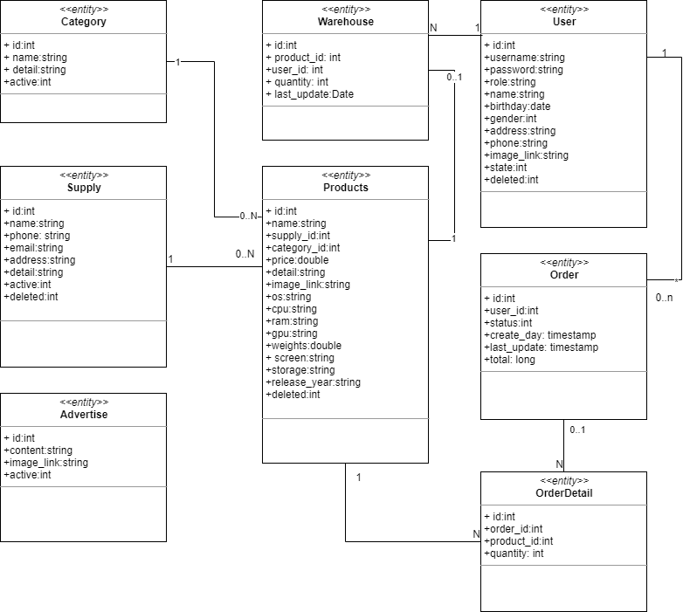

Hình ảnh 2.4.2.1‑1: Biểu đồ lớp hệ thống

### Use case đăng nhập

#### Biểu đồ lớp

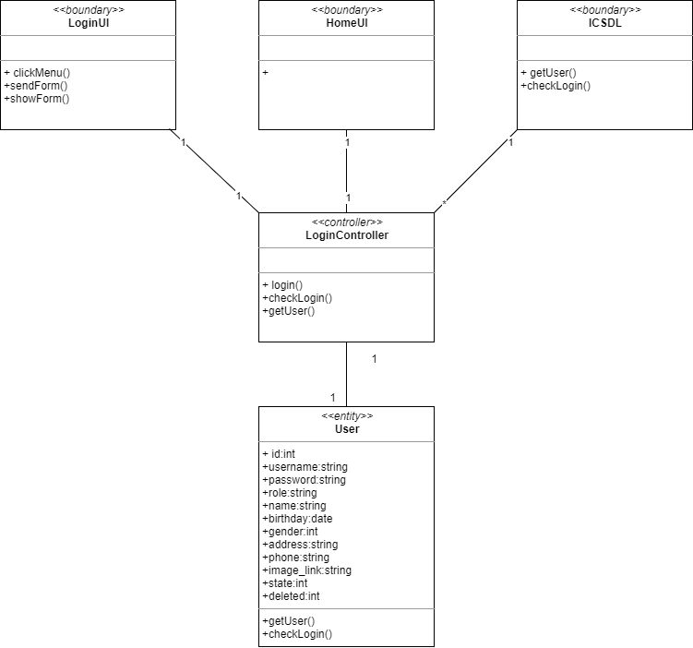

Hình ảnh 2.4.2.1‑1: Biểu đồ lớp use case đăng nhập

#### Biểu đồ trình tự

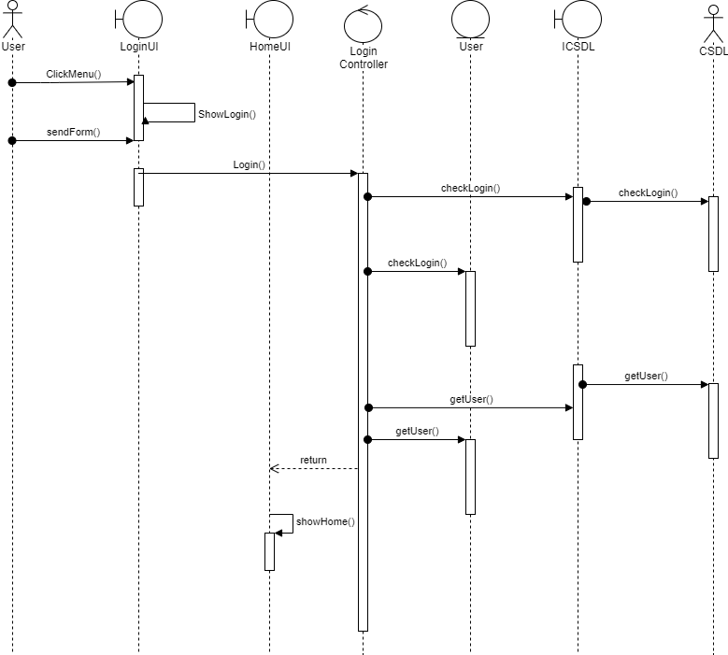

Hình ảnh 2.4.2.2‑1: Biểu đồ trình tự use case đăng nhập

### Use case đăng kí tài khoản

#### Biểu đồ lớp

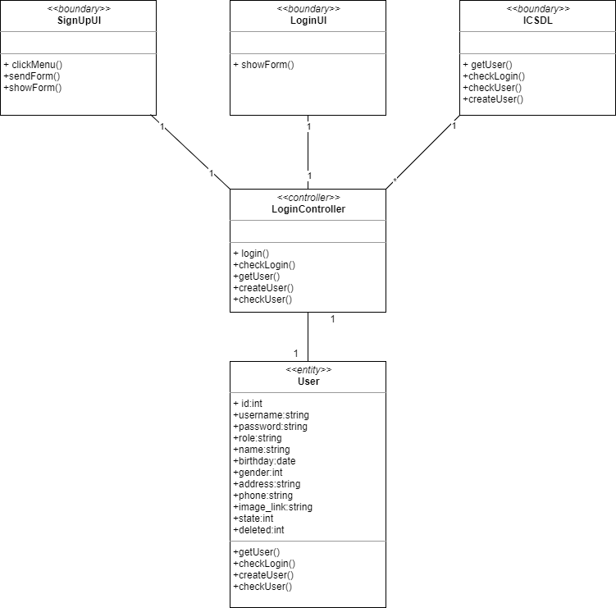

Hình ảnh 2.4.3.1‑1: Biểu đồ lớp use case đăng kí

#### Biểu đồ trình tự

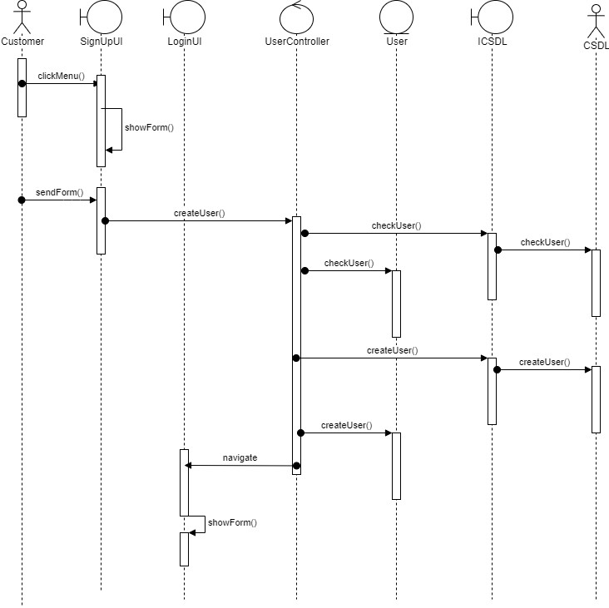

Hình ảnh 2.4.3.2‑1: Biểu đồ trình tự use case đăng ký

### Use case quản lí nhân viên.

#### Biểu đồ lớp

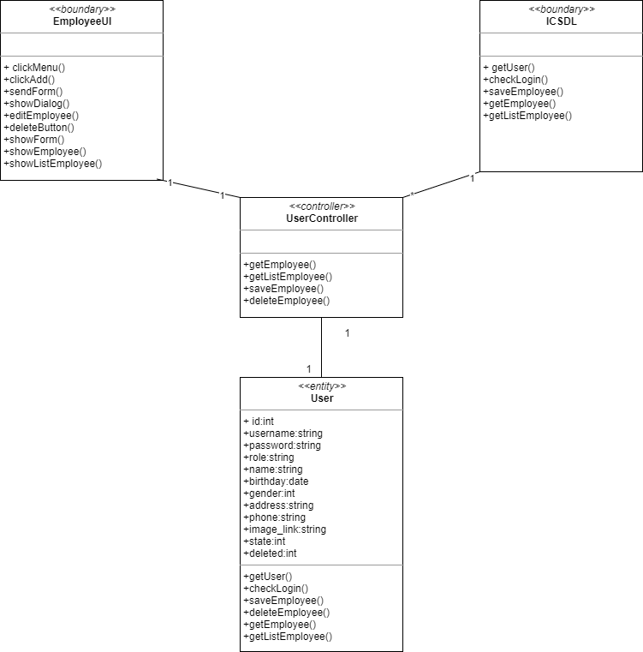

Hình ảnh 2.4.4.1‑1: Biểu đồ lớp quản lý nhân viên

#### Biểu đồ trình tự

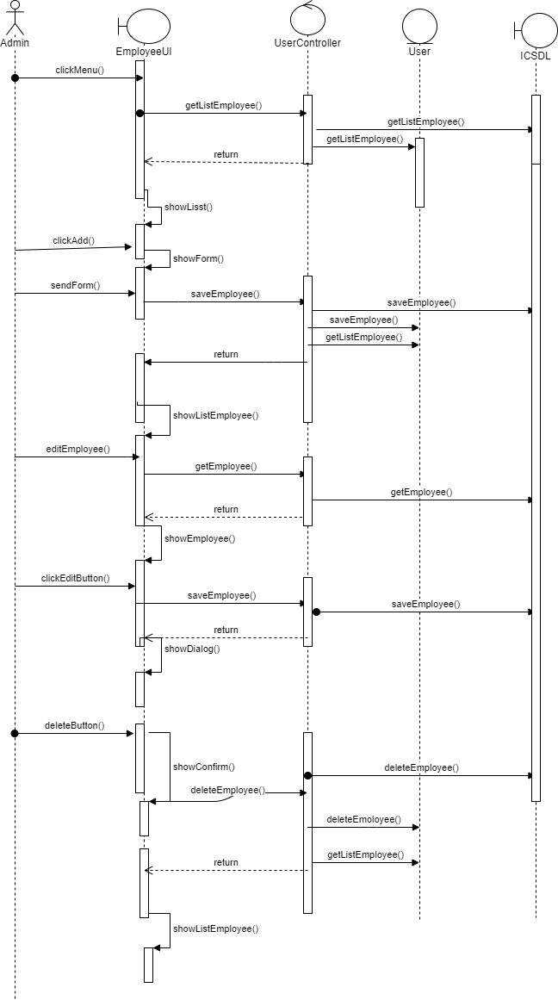

Hình ảnh 2.4.4.2‑1: Biểu đồ trình tự quản lý nhân viên

### Use case quản lí sản phẩm.

#### Biểu đồ lớp

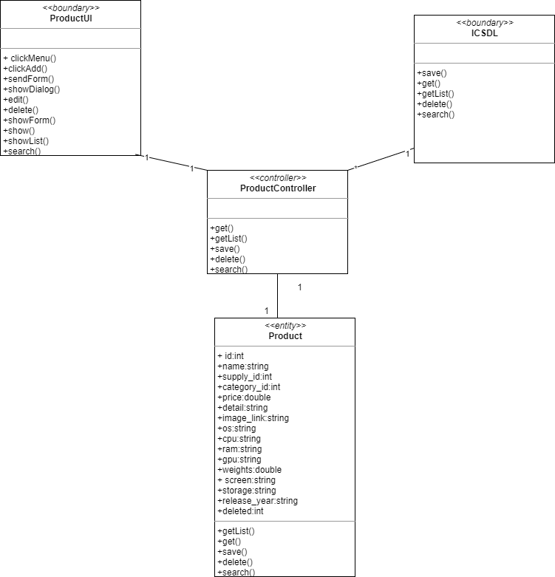

Hình ảnh 2.4.5.1‑1: Biểu đồ lớp use case quản lý sản phẩm

#### Biểu đồ trình tự

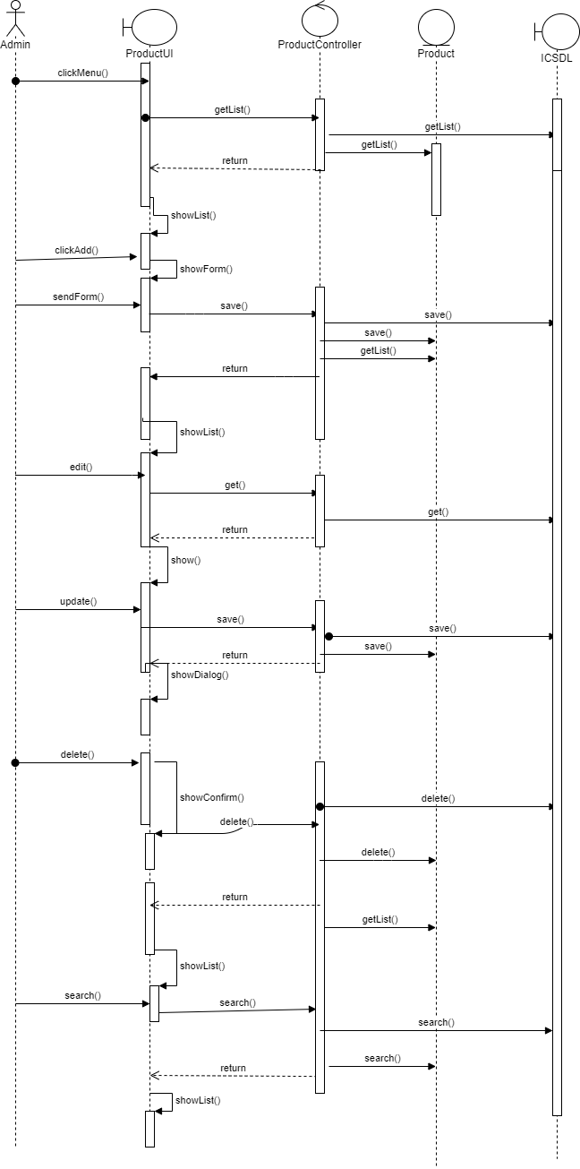

Hình ảnh 2.4.5.2‑1: Biểu đồ trình tự quản lý sản phẩm

### Use case quản lí danh mục.

#### Biểu đồ lớp

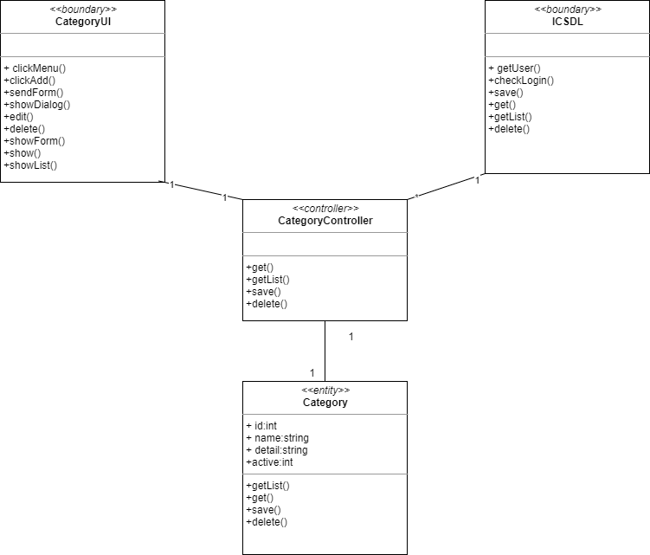

Hình ảnh 2.4.6.1‑1: Biểu đồ lớp use case quản lý danh mục

#### Biểu đồ trình tự

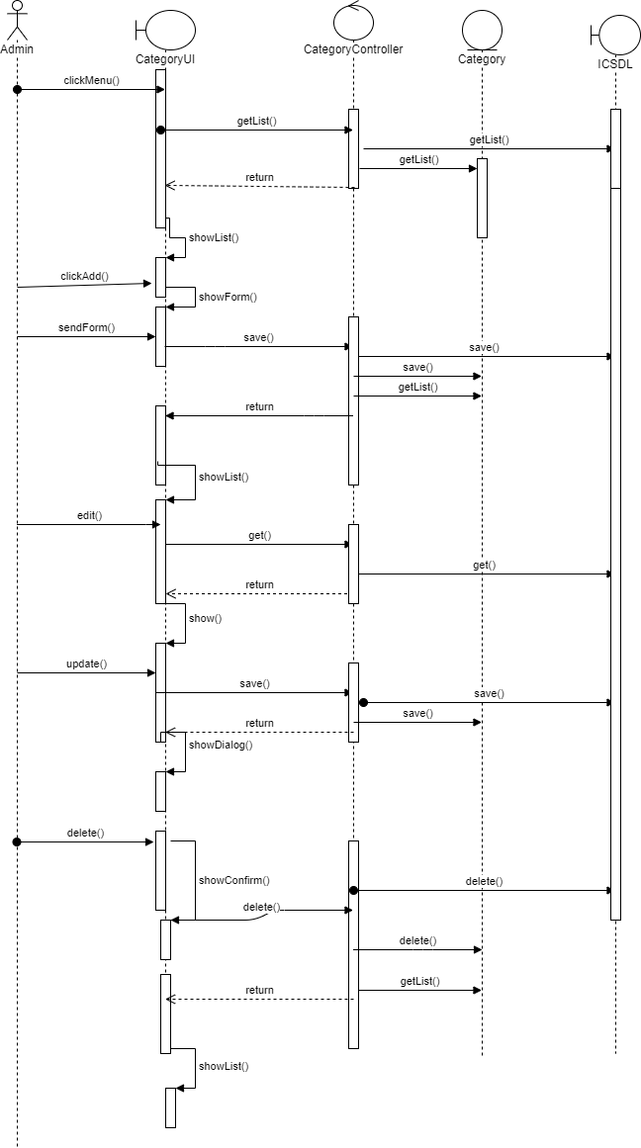

Hình ảnh 2.4.6.2‑1: Biểu đồ trình tự quản lý danh mục

### Use case quản lí nhà cung cấp.

#### Biểu đồ lớp

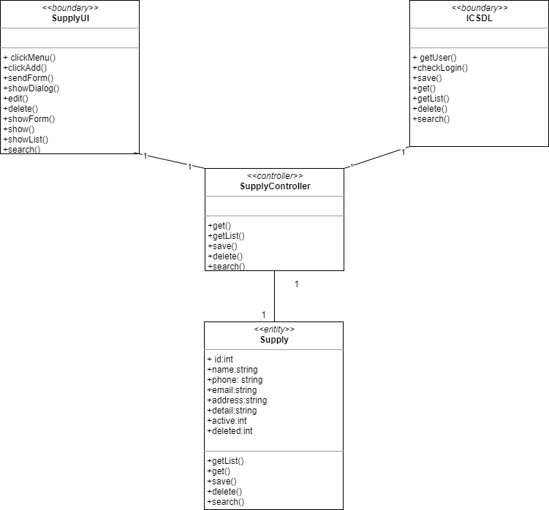

Hình ảnh 2.4.7.1‑1: Biểu đồ lớp quản lý nhà cung cấp

#### Biểu đồ trình tự

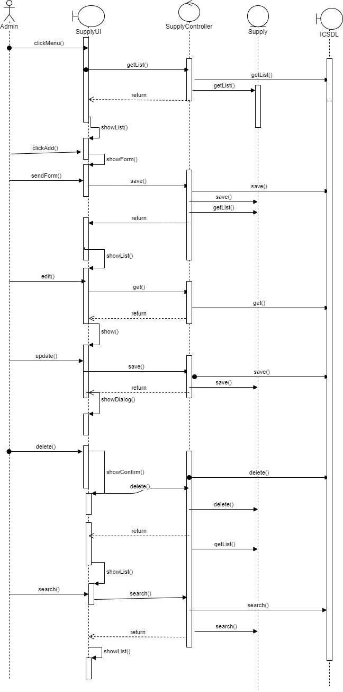

Hình ảnh 2.4.7.2‑1: Biểu đồ trình tự quản lý nhà cung cấp

### Use case quản lí đơn hàng.

#### Biểu đồ lớp

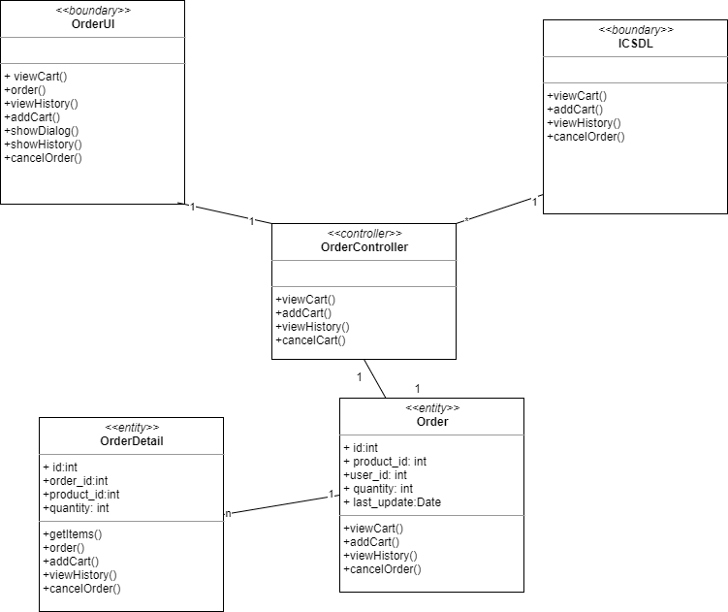

Hình ảnh 2.4.8.1‑1: Biểu đồ lớp quản lý đơn hàng

#### Biểu đồ trình tự

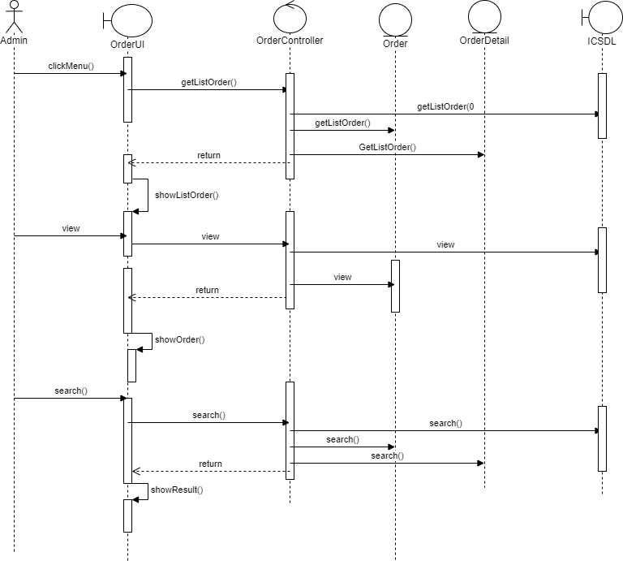

Hình ảnh 2.4.8.2‑1: Biểu đồ trình tự quản lý đơn hàng

### Use case quản lí kho.

#### Biểu đồ lớp

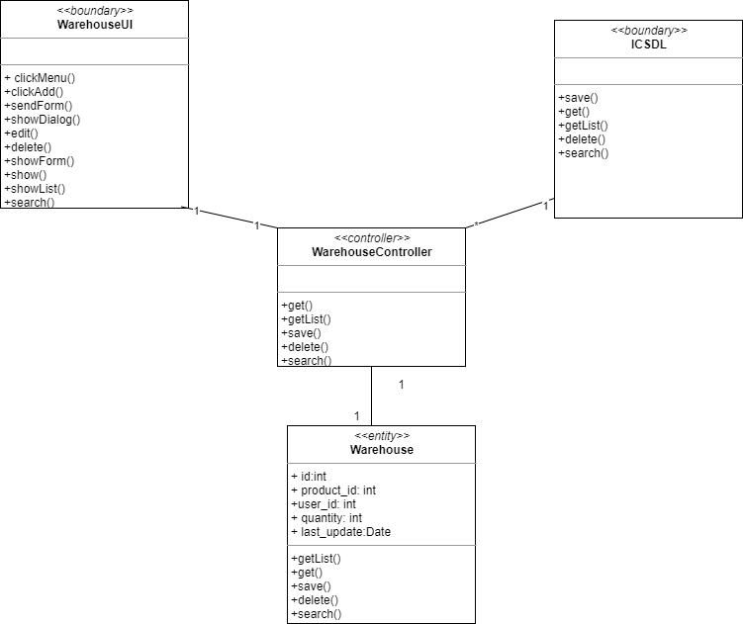

Hình ảnh 2.4.9.1‑1: Biểu đồ lớp quản lý kho

#### Biểu đồ trình tự

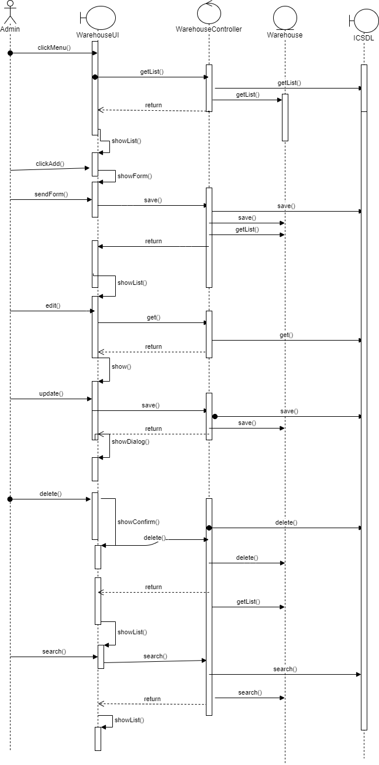

Hình ảnh 2.4.9.2‑1: Biểu đồ trình tự quản lý kho

### **Use case quản lí giỏ hàng**.

#### Biểu đồ lớp

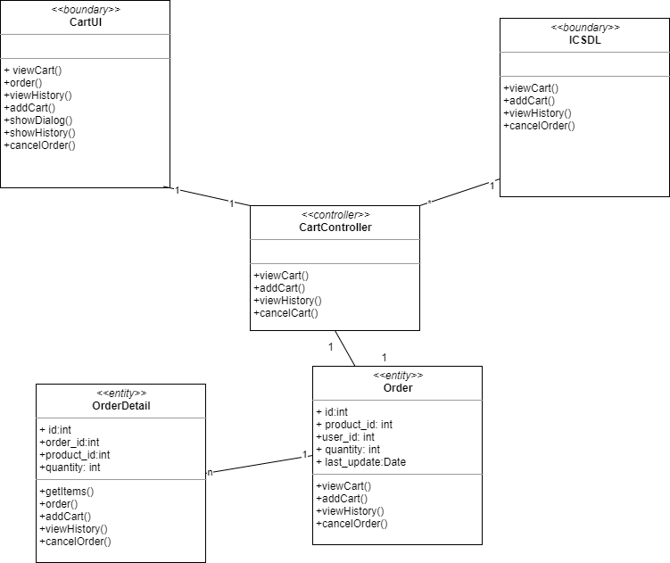

Hình ảnh 2.4.10.1‑1: Biểu đồ lớp quản lý giỏ hàng

#### Biểu đồ trình tự

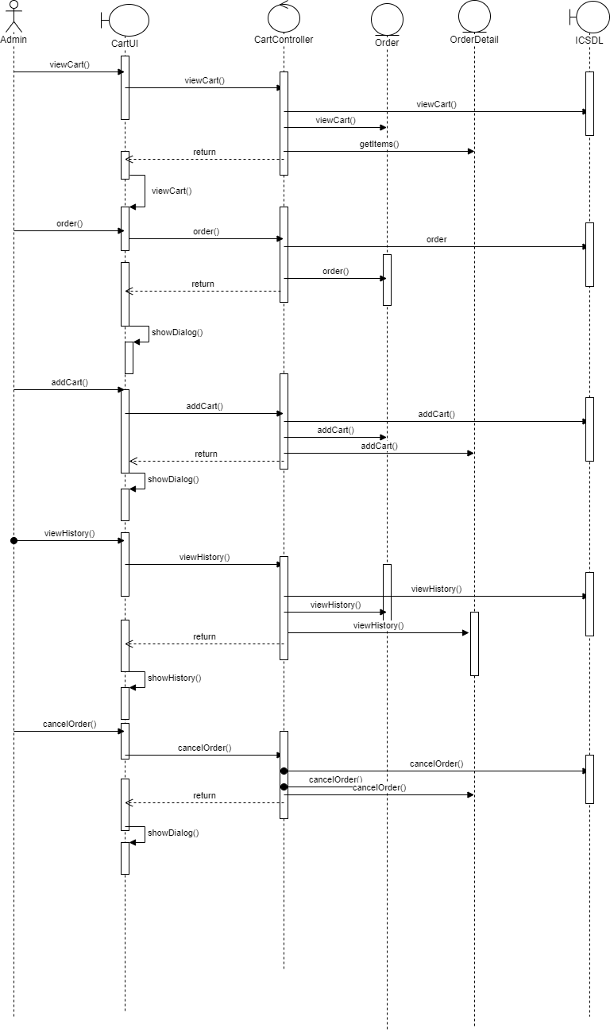

Hình ảnh 2.4.10.2‑1: Biểu đồ trình tự quản lý giỏ hàng

### Use case thống kê.

#### Biểu đồ lớp

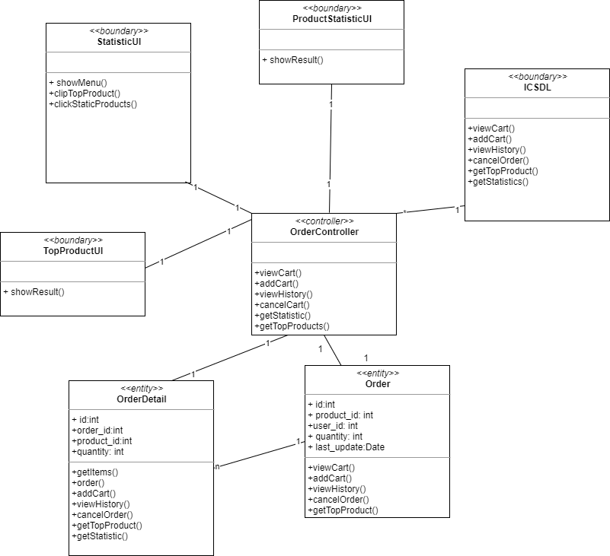

Hình ảnh 2.4.11.1‑1: Biểu đồ lớp use case thống kê

#### Biểu đồ trình tự

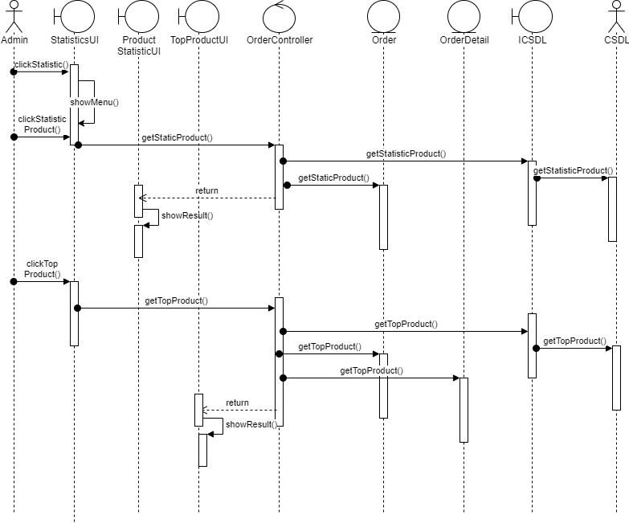

Hình ảnh 2.4.11.2‑1: Biểu đồ trình tự use case thống kê

# Chương 3 – THIẾT KẾ VÀ CÀI ĐẶT HỆ THỐNG



## Thiết kế CSDL

### Thiết kế bảng CSDL

Bảng 3.1.1.1: Bảng User

|  |  |  |  |
| --- | --- | --- | --- |
| **Tên thuộc tính** | **Kiểu dữ liệu** | **Khóa chính,phụ** | **Mô tả thuộc tính** |
| id | int4 | PK | Mã |
| username | varchar(60) |  | Email của tài khoản |
| password | varchar(50) |  | Mật khẩu |
| role | varchar(50) |  | Quyền |
| name | varchar(50) |  | Tên của người dùng |
| birthday | date |  | Ngày sinh |
| gender | int2 |  | Giới tính |
| address | varchar(255) |  | Địa chỉ |
| phone | varchar(60) |  | Số điện thoại |
| imagelink | varchar(255) |  | Đường dẫn ảnh |
| state | int2 |  | Trạng thái online |
| deleted | int2 |  | Cờ xóa người dùng |

Bảng 3.1.1.2: Bảng Danh mục

|  |  |  |  |
| --- | --- | --- | --- |
| **Tên thuộc tính** | **Kiểu dữ liệu** | **PK/FK** | **Mô tả thuộc tính** |
| id | int4 | PK | Mã |
| name | varchar(50) |  | Tên loại sản phẩm |
| detail | varchar(255) |  | Mô tả loại sản phẩm |
| active | int2 |  | Trạng thái loại sản phẩm |

Bảng 3.1.1.3: Bảng sản phẩm

|  |  |  |  |
| --- | --- | --- | --- |
| **Tên thuộc tính** | **Kiểu dữ liệu** | **PK/FK** | **Mô tả thuộc tính** |
| id | int4 | PK | Mã sản phẩm |
| name | varchar(50) |  | Tên sản phẩm |
| producer_id | int4 |  | Nhà cung cấp |
| category_id | int4 |  | Loại sản phẩm |
| price | numeric(10) |  | Giá |
| detail | varchar(255) |  | Mô tả sản phẩm |
| imagelink | varchar(255) |  | Đường dẫn ảnh |
| os | varchar(255) |  | Hệ điều hành |
| cpu | varchar(255) |  | Bộ xử lý |
| ram | varchar(255) |  | Ram |
| gpu | varchar(255) |  | GPU |
| screen | varchar(255) |  | Màn hình |
| storage | varchar(255) |  | Bộ nhớ |
| weight | float4 |  | Khối lượng |
| release_year | varchar(5) |  | Ngày phát hành |
| deleted | int2 |  | Trạng thái sản phẩm |

Bảng 3.1.1.4: Bảng hóa đơn

|  |  |  |  |
| --- | --- | --- | --- |
| **Tên thuộc tính** | **Kiểu dữ liệu** | **PK/FK** | **Mô tả thuộc tính** |
| id | int4 | PK | Mã đơn hàng |
| user_id | int4 | FK(User) | Mã khách hàng |
| status | int2 |  | Trạng thái |
| create_day | timestamp(6) |  | Ngày khởi tạo |
| last_update | timestamp(6) |  | Ngày cập nhật cuối cùng |
| total | double |  | Tổng tiền |

Bảng 3.1.1.5: Bảng chi tiết hóa đơn

|  |  |  |  |
| --- | --- | --- | --- |
| **Tên thuộc tính** | **Kiểu dữ liệu** | **PK/FK** | **Mô tả thuộc tính** |
| id | int4 | PK | Mã |
| order_id | int4 | FK(Order) | Mã đơn hàng |
| product_id | int4 | FK(Product) | Mã sản phẩm |
| quantity | int4 |  | Số lượng mua |

Bảng 3.1.1.6: Bảng nhà cung cấp

|  |  |  |  |
| --- | --- | --- | --- |
| **Tên thuộc tính** | **Kiểu dữ liệu** | **PK/FK** | **Mô tả thuộc tính** |
| id | int4 | PK | Mã nhà cung cấp |
| name | varchar(255) |  | Tên nhà cung cấp |
| phone | varchar(255) |  | Số điện thoại |
| email | varchar(255) |  | Email |
| address | varchar(255) |  | Địa chỉ |
| detail | text |  | Mô tả |
| active | int2 |  | Trạng thái hoạt động |
| deleted | int2 |  | Cờ xóa nhà cung cấp |

Bảng 3.1.1.7: Bảng Quảng cáo

|  |  |  |  |
| --- | --- | --- | --- |
| **Tên thuộc tính** | **Kiểu dữ liệu** | **PK/FK** | **Mô tả thuộc tính** |
| id | int4 | PK | Mã quảng cáo |
| content | text |  | Nội dung |
| imagelink | varchar(255) |  | Đường dẫn ảnh |
| active | int2 |  | Trạng thái |

Bảng 3.1.1.8: Bảng kho

|  |  |  |  |
| --- | --- | --- | --- |
| **Tên thuộc tính** | **Kiểu dữ liệu** | **PK/FK** | **Mô tả thuộc tính** |
| id | int4 | PK | Mã kho |
| product_id | Int4 |  | Mã sản phẩm |
| user_id | Int4 |  | Mã người tạo |
| quantity | Int4 |  | Số lượng |
| lastupdate | Timestamp(6) |  | Lần cập nhật cuối |

### Bảng diagram cơ sở dữ liệu.

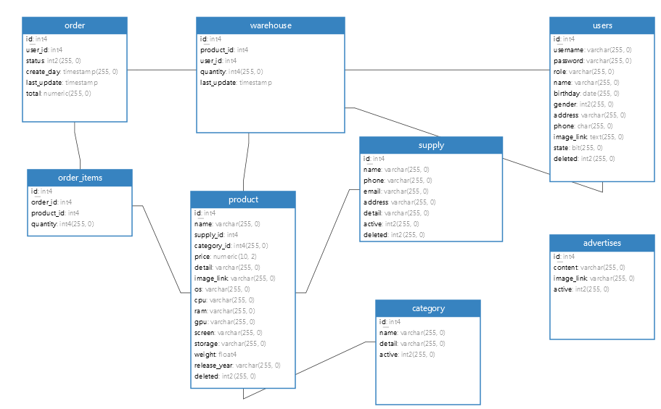

Hình ảnh 2.4.11.2‑1: Diagram

## Thiết kế giao diện

### Màn hình trang chủ

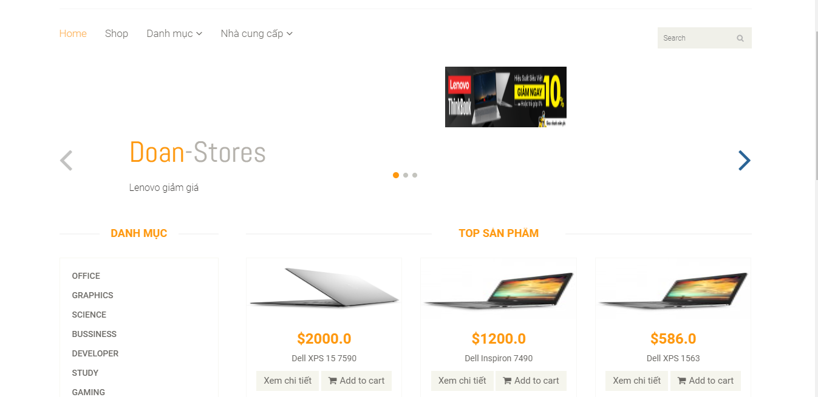

Hình ảnh 2.4.11.2‑1: Giao diện trang chủ

### Màn hình quản lý

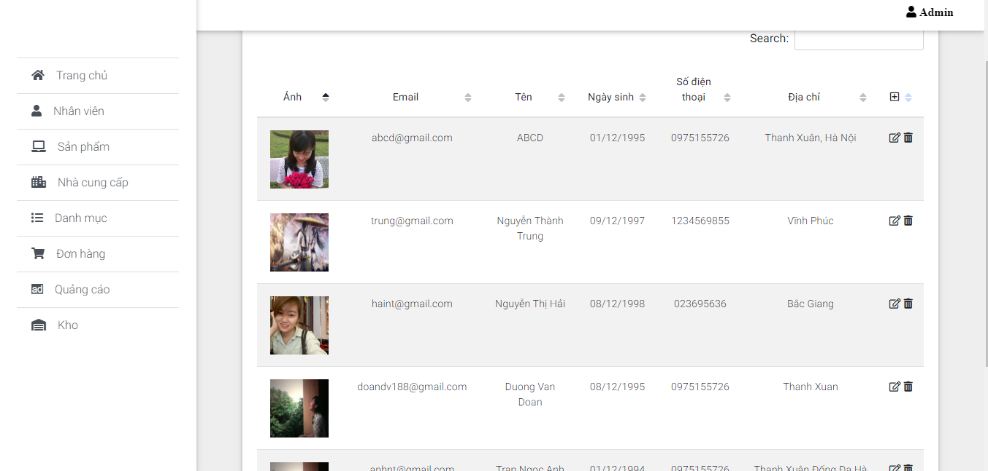

Hình ảnh 2.4.11.2‑1: Giao diện quản lý

### Màn hình thanh toán.

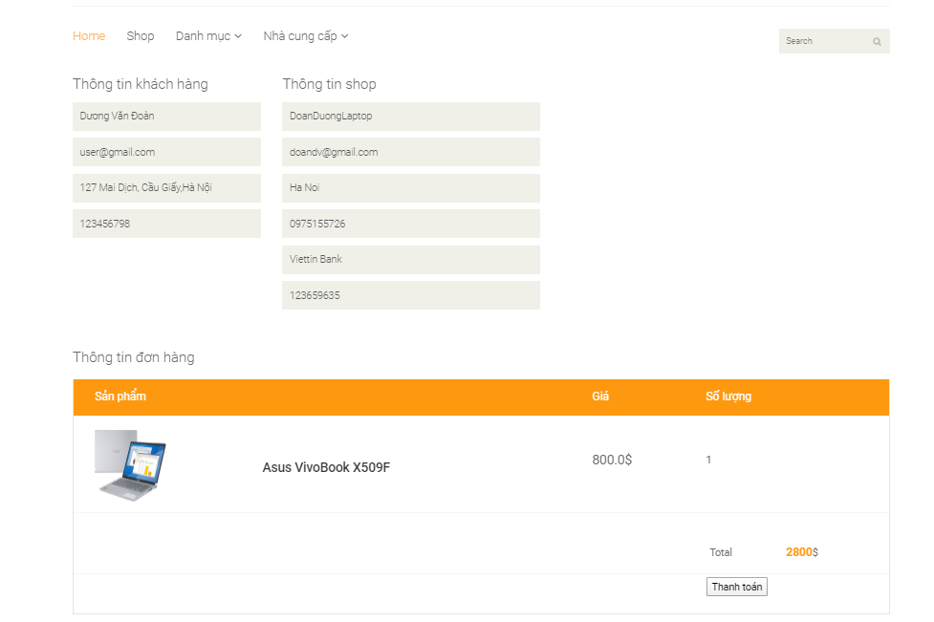

Hình ảnh 2.4.11.2‑1: Giao diện thanh toán

### Màn hình giỏ hàng.

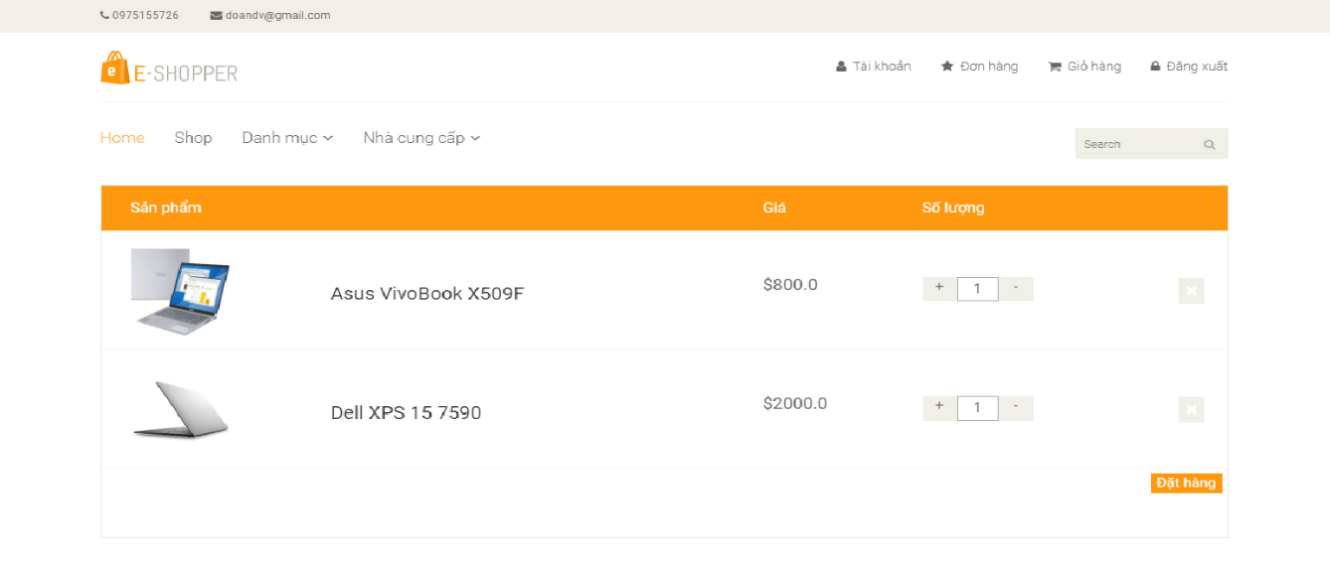

Hình ảnh 2.4.11.2‑1: Giao diện giỏ hàng

### Màn hình đăng nhập.

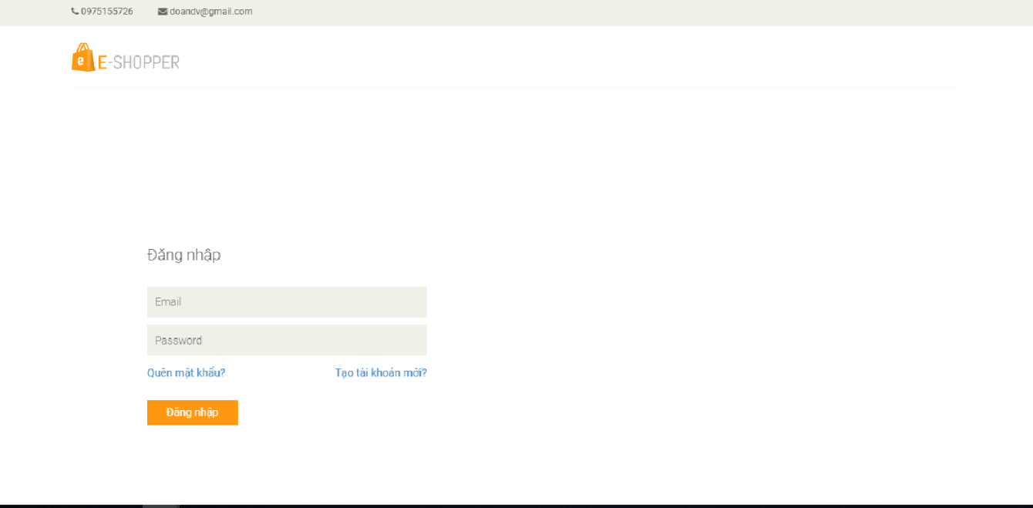

Hình ảnh 2.4.11.2‑1: Giao diện đăng nhập

## Cài đặt hệ thống

Hệ thống website được cài đặt trên máy tính như sau:

* Ngôn ngữ lập trình: Java.
* Framework: Spring boot 2.5.
* Cơ sở dữ liệu: Postgresql 11.
* IDE: IntelliJ IDEA.
* Giao diện: Thymeleaf, Bootstrap, Jquery.

# Chương 4­ - KẾT LUẬN



## Kết luận

* Đã cơ bản hoàn thành các chức năng cơ bản của bài toàn nhưng còn nhiều chỗ cần cải thiện để đảm bảo hiệu năng và tốc độ xử lý khi tải trang web.
* Còn cần chỉnh sửa một số nghiệp vụ trong quá trình cài đặt vẫn chưa thực hiện đúng các chức năng như mong muốn.
* Thiết kế hệ thống còn nhiều khó khăn và chưa áp dụng được thuật toán khai phá dữ liệu để có thể nâng cao chất lượng sản phẩm.
* Đã tìm hiểu về ngôn ngữ Java và framework Spring boot và có những nắm bắt sợ bộ về ngôn ngữ Java và framework Spring boot.

## Tài liệu tham khảo

[1]. Craig Walls ,*Spring Boot in Action*,2016.

[2]. J Sharma, Ashish Sarin, *Getting Started with Spring Framework: Covers Spring 5*,2017.

[3]. Sherwin John, Calleja Tragura, *Spring 5.0 Cookbook: Recipes to build, test, and run Spring applications efficiently*,2017.

[4]. https://spring.io/, truy cập cuối cùng ngày 14/05/2020.